PENERAPAN METODE PROMETHEE DALAM SISTEM PENDUKUNG KEPUTUSAN UNTUK MENENTUKAN MEJA BILLIARDD TERBAIK DINAR CIBUBUR


Disusun Oleh:
19230375 Muhammad Bayu Tegak Santoso
19230454 Celvin Akbar Pratama
19230312 Bima Sanjaya Putra

Program Studi Sistem Informasi (S1) Falkutas TeKnik dan Informatika
Universitas Bina Sarana Informatika 2026

LEMBAR PENGESAHAN

Laporan Proyek Akhir Mata Kuliah Sistem Pendukung Keputusan

Judul Proyek: PENERAPAN METODE PROMETHEE DALAM SISTEM PENDUKUNG KEPUTUSAN UNTUK MENENTUKAN MEJA BILLIARDD TERBAIK DINAR CIBUBUR

NIM | Nama Mahasiswa | Peran dalam tim
19230375 | Muhammad Bayu Tegak Santoso | Ketua Kelompok
19230454 | Celvin Akbar Pratama | Anggota
19230312 | Bima Sanjaya Putra | Anggota

Laporan Proyek Akhir ini telah diperiksa, diuji, dan disetujui sebagai salah satu syarat pengukuran capaian pembelajaran pada mata kuliah Sistem Pendukung Keputusan

Depok, 1 Juni 2026

Dosen Pengampu

BAB I
PENDAHULUAN

1.1 Latar belakang proyek
Teknologi informasi yang Anda gunakan dapat membantu Anda menerima lebih banyak informasi tentang situasi tersebut. Hanya setelah Anda menginformasikan teknologi anggota, Anda dapat menerima informasi tentang cara memulai bermain, tetapi Anda juga dapat memainkan permainan biliar lainnya. (Muhammad Hilman Fakhriza et al., 2025).
Dalam dunia biliar, ketersediaan dan kualitas meja merupakan faktor penting yang memengaruhi kepuasan pelanggan. Tidak semua meja diciptakan sama, misalnya dalam hal kehalusan permukaan, ketersediaan bola, kondisi stik, dan kenyamanan. Masalah umum yang sering terjadi adalah baik pelanggan maupun manajer kesulitan menentukan meja mana yang paling sesuai atau terbaik untuk kebutuhan mereka.
Oleh karena itu, diperlukan suatu Sistem Pendukung Keputusan (SPK) yang dapat membantu dalam menentukan meja terbaik berdasarkan beberapa kriteria penilaian. Metode PROMETHEE (Preference Ranking Organization Method for Enrichment Evaluation) dipilih karena mampu melakukan perangkingan alternatif berdasarkan multi-kriteria secara lebih objektif.

1.2 Tujuan proyek
Tujuan dari proyek ini adalah:
- Membuat sistem pendukung keputusan untuk menentukan meja biliar terbaik.
- Menerapkan metode PROMETHEE dalam proses pengambilan keputusan.
- Menghasilkan rekomendasi meja terbaik berdasarkan kriteria yang telah ditentukan.
- Mendukung manajer dalam meningkatkan efisiensi manajemen meja.

1.3 Ruang lingkup proyek
- Penilaian meja billiardd berdasarkan beberapa kriteria .
- Penggunaan metode PROMETHEE sebagai metode perankingan.
- Sistem ini hanya bertujuan untuk memilih meja terbaik, bukan sebagai sistem reservasi lengkap.
- Data yang digunakan berasal dari nota pembayaran.

1.4 Manfaat proyek
- Membantu manajer menentukan meja biliar terbaik secara objektif.
- ngurangi kesalahan subjektif dalam pemilihan meja biliar.
- Meningkatkan kepuasan pelanggan terkait penggunaan meja biliar.
- Memberikan dasar untuk pengambilan keputusan berbasis data.

BAB II
ANALISIS KEBUTUHAN

2.1 Analisis kebutuhan fungsional dan non-fungsional
Kebutuhan Fungsional Sistem
  - Sebagai alternatif, sistem dapat memasukkan data tentang meja biliar.
  - Sistem dapat memasukkan data tentang kriteria evaluasi untuk mejaSistem dapat menginput nilai setiap meja berdasarkan kriteria yang telah ditentukan.
  - Sistem dapat melakukan proses perhitungan menggunakan metode PROMETHEE.
  - Sistem dapat menampilkan hasil perankingan meja dari yang terbaik hingga terendah.
  - Sistem dapat menampilkan rekomendasi meja terbaik berdasarkan hasil perhitungan.
Kebutuhan Non-Fungsional Sistem
- Sistem mudah digunakan oleh admin.
- Sistem memiliki tampilan sederhana dan responsif.
- Proses perhitungan harus cepat dan akurat.
- Sistem dapat berjalan pada perangkat berbasis web.
Kebutuhan Fungsional Admin
  - Admin dapat melakukan login ke dalam sistem untuk mengakses fitur perhitungan SPK.
  - Admin dapat mengelola data meja billiardd sebagai alternatif yang akan dinilai.
  - Admin dapat menambah, mengubah, dan menghapus data meja.
  - Admin dapat menjalankan proses perhitungan metode PROMETHEE.
  - Admin dapat melihat hasil perankingan meja dari terbaik hingga terendah.
  - Admin dapat melihat rekomendasi meja terbaik berdasarkan hasil perhitungan sistem.
Kebutuhan Non-Fungsional Sistem
- Sistem mudah digunakan (user-friendly)
- Keamanan data admin
- Responsif (bisa diakses HP & laptop)
- Audit log

Stakeholder yang terlibat
- Admin
Administrator adalah seseorang yang memiliki kendali penuh atas pengelolaan sebuah situs web. Administrator dapat menambahkan, menghapus, dan mengedit semua halaman di situs web tersebut.(Rochman et al., 2020)

2.3 Identifikasi masalah dan solusi yang diusulkan
Masalah
- Pemilihan meja terbaik masih dilakukan secara manual.
- Tidak ada metode perhitungan yang objektif dalam menentukan kualitas meja.
- Perbedaan kondisi meja menyebabkan kesulitan dalam menentukan meja yang paling layak.
- Proses penilaian sering bersifat subjektif berdasarkan perkiraan pengelola.
Solusi yang Diusulkan
- Membangun Sistem Pendukung Keputusan berbasis web.
- Menggunakan metode PROMETHEE untuk melakukan perankingan multi-kriteria.
- Menentukan kriteria penilaian meja secara jelas dan terstruktur.
- Menghasilkan keputusan meja terbaik secara otomatis, objektif, dan terukur.

BAB III
PEMBAHASAN PROYEK AKHIR

3.1 Deskripsi proyek akhir
Reservasi meja biliar di Dinar Cibubur adalah proses pemesanan meja untuk memastikan ketersediaannya pada waktu yang Anda inginkan. Dinar Cibubur, klub biliar yang didirikan pada tahun 2007, dikenal dengan harga yang terjangkau dan banyaknya acara serta turnamen yang diselenggarakan di sana.
Dari perspektif operasional, pengelolaan meja biliar masih memerlukan proses penilaian untuk menentukan meja mana yang paling sesuai untuk digunakan. Hal ini karena setiap meja memiliki persyaratan yang berbeda, seperti tingkat kerusakan, kenyamanan bermain, dan ketersediaan pada waktu-waktu tertentu.
Oleh karena itu, proyek akhir ini mengembangkan sistem pendukung keputusan (SPK) berbasis web yang digunakan untuk menentukan meja biliar terbaik menggunakan metode PROMETHEE. Sistem ini berfokus secara eksklusif pada proses perhitungan dan pemeringkatan meja berdasarkan sejumlah kriteria yang telah ditentukan sebelumnya, seperti persyaratan meja, tingkat kerusakan, kemudahan penggunaan, dan ketersediaan meja.
Hasil sistem ditampilkan dalam tabel, diurutkan dari yang paling sesuai hingga yang paling tidak sesuai untuk digunakan menurut perhitungan metode PROMETHEE. Hal ini membantu para manajer membuat keputusan yang lebih objektif, lebih cepat, dan terukur.

3.2 Tujuan spesifik proyek
- Menerapkan metode PROMETHEE untuk menentukan meja billiard terbaik.
- Menghasilkan perankingan meja secara objektif berdasarkan data kriteria.
- Menyediakan hasil keputusan yang cepat dan akurat untuk pengelola.
- Mempermudah proses evaluasi kondisi meja tanpa perhitungan manual.

3.3 Konteks bisnis atau organisasi yang relevan
Selama beroperasi, perusahaan memiliki berbagai meja biliar dalam berbagai kondisi, mulai dari kerusakan hingga kenyamanan dan kesesuaian. Keadaan ini mendorong manajemen untuk membuka kembali Billiard Dinar, yang berlokasi di Ruko Cibubur Indah, Jl. Lapangan Tembak Raya, RT.1/RW.5, Jakarta Timur. Tempat ini merupakan bisnis olahraga dan hiburan yang menawarkan fasilitas biliar kepada masyarakat umum. Billiard Dinar menawarkan berbagai tingkatan layanan, yaitu VIP dan reguler, dengan harga dan fasilitas yang berbeda.suatu metode yang lebih objektif dalam menentukan meja mana yang paling layak atau terbaik untuk digunakan.

Oleh karena itu, Sistem Pendukung Keputusan (SPK) berbasis web telah dikembangkan untuk menentukan meja biliar terbaik menggunakan metode PROMETHEE. Sistem ini berfokus secara eksklusif pada perhitungan dan pemeringkatan meja berdasarkan sejumlah kriteria yang telah ditentukan sebelumnya. Sistem ini menghasilkan peringkat meja, dari yang paling sesuai hingga yang paling tidak sesuai, berdasarkan metode PROMETHEE, sehingga memungkinkan para manajer untuk membuat keputusan yang lebih objektif, terukur, dan efisien.

BAB IV
MODEL SISTEM PENUNJANG KEPUTUSAN

4.1. Metode PROMETHEE
The Preference Ranking Organization Method For Enrichment Of Evaluations merupakan salah satu dari metode Multi Criteria Decision Making (MCDM) Oleh karena itu, Sistem Pendukung Keputusan (SPK) berbasis web telah dikembangkan untuk menentukan meja biliar terbaik menggunakan metode PROMETHEE. Sistem ini berfokus secara eksklusif pada perhitungan dan pemeringkatan meja berdasarkan sejumlah kriteria yang telah ditentukan sebelumnya. Sistem ini menghasilkan peringkat meja, dari yang paling sesuai hingga yang paling tidak sesuai, berdasarkan metode PROMETHEE, memungkinkan manajer untuk membuat keputusan yang lebih objektif, terukur, dan efisien. PROMETHEE dapat memperoleh peringkat keseluruhan dari alternatif. (Herawati_Br_Ginting et al., 2024)

4.2. Perhitungan Manual
- Menghitung Nilai Preferensi
Menghitung Nilai Preferensi dengan menggunakan persamaan sebagai berikut:
- Menghitung indeks Preferensi
Hasil dari perhitungan nilai preferensi kemudian akan dihitung kembali untuk mendapatkan indeks preferensi. Rumus yang digunakan adalah
$$φ\left(a,b\right)=\sum_{i=1}^{n-1}{π_{i}} R_{i}\left(a,b\right),∀a,b∈A$$
- Menentukan PROMETHEE
Menghitung Leaving Flow
Rumus:
$$Φ^{+}\left(a\right)=\frac{1}{n-1}\sum_{k=1}^{n}{φ\left(a,x_{k}\right)}$$

Menghitung Enteering Flow
Rumus:

$$Φ^{-}\left(a\right)=\frac{1}{n-1}\sum_{k=1}^{n}{φ\left(a,x_{k}\right)}$$
- Menentukan Net Flow
Pada PROMETHEE yang merupakan perhitungan akhir dalam metode PROMETHEE didapat dengan menghitung
Net flow dengan rumus :
$$Φ\left(a\right)=Φ^{+}\left(a\right)-Φ^{-}\left(a\right)$$

4.2.1. Data Mentah
MEJA | PAKET | DURASI | HARGA TOTAL
10 | HEMAT | 2 JAM | 60000
11 | WEEKDAY | 2 JAM | 70000
8 | HEMAT | 1 JAM | 30000
9 | HEMAT | 2 JAM | 60000
8 | HEMAT | 1 JAM | 30000
10 | HEMAT | 3 JAM | 90000
7 | HEMAT | 2 JAM | 60000
6 | HEMAT | 1 JAM | 30000
1 | VIP | 2 JAM | 150000
2 | VIP | 1 JAM | 75000
11 | HEMAT | 2 JAM | 60000
6 | WEEKDAY | 1 JAM | 35000
11 | HEMAT | 3 JAM | 90000
7 | WEEKDAY | 1 JAM | 35000
10 | HEMAT | 2 JAM | 60000
4 | HEMAT | 4 JAM | 115000
7 | HEMAT | 2 JAM | 60000
13 | HEMAT | 2 JAM | 60000
11 | HEMAT | 2 JAM | 60000
5 | WEEKDAY | 1 JAM | 35000
10 | HEMAT | 2 JAM | 60000
8 | WEEKDAY | 3 JAM | 102000
3 | HEMAT | 1 JAM | 35000
13 | WEEKDAY | 1 JAM | 35000
3 | WEEKDAY | 1 JAM | 35000
8 | HEMAT | 2 JAM | 60000
6 | HEMAT | 4 JAM | 115000
11 | HEMAT | 2 JAM | 60000
10 | HEMAT | 2 JAM | 60000
11 | HEMAT | 2 JAM | 60000
4 | WEEKDAY | 1 JAM | 35000
7 | WEEKEND | 2 JAM | 102000
10 | WEEKEND | 2 JAM | 80000
11 | WEEKEND | 2JAM | 80000
6 | WEEKEND | 1 JAM | 45000
10 | WEEKEND | 2 JAM | 80000
1 | VIP | 1 JAM | 75000
11 | WEEKEND | 2 JAM | 80000
5 | WEEKEND | 1 JAM | 40000
8 | WEEKEND | 1 JAM | 40000
4 | WEEKEND | 1 JAM | 40000
1 | VIP | 1 JAM | 75000

4.2.2. Penentuan Kriteria

a. C1. Frekuensi Pemesanan Meja
Kriteria ini menunjukkan jumlah pemesanan pada setiap meja billiard berdasarkan data transaksi. Semakin sering meja dipesan, maka nilai kriteria semakin tinggi karena menunjukkan bahwa meja tersebut lebih diminati pelanggan.
 | MEJA 1 | 3
 | MEJA 2 | 1
 | MEJA 3 | 2
 | MEJA 4 | 3
C1 | MEJA 5 | 2
 | MEJA 6 | 4
 | MEJA 7 | 4
 | MEJA 8 | 5
 | MEJA 9 | 1
 | MEJA 10 | 7
 | MEJA 11 | 8
 | MEJA 12 | 2

b. C2. Jenis paket
Kriteria ini digunakan untuk menunjukkan jenis paket yang dipilih pelanggan, seperti Ekonomi, Hari Kerja, Akhir Pekan, dan VIP. Setiap paket memiliki nilai yang berbeda, tergantung pada tingkat layanan yang ditawarkan.
 | KETERANGAN | BOBOT
 | VIP | 4
C2 | WEEKEND | 3
 | WEEKDAY | 2
 | HEMAT | 1

c. C4. Harga (Skala Likert)
Kriteria harga menggunakan skala Likert untuk mengubah nilai pembayaran menjadi nilai numerik agar dapat diproses dalam metode PROMETHEE. Penggunaan skala Likert dilakukan untuk mengelompokkan harga berdasarkan tingkat pembayaran pelanggan.
 | Himpunan | Keterangan | Bobot
 | SANGAT MAHAL | >126.000 – 150.000 | 5
 | MAHAL | >102.000 – 126.000 | 4
C4 | SEDANG | >78.000 – 102.000 | 3
 | MURAH | >54.000 – 78.000 | 2
 | SANGAT MURAH | 30.000 – 54.000 | 1

4.2.3. Tabel Bobot dan Bobot ternomalisasi
Tabel pembobotan kriteria digunakan untuk menunjukkan pentingnya setiap kriteria dalam proses perhitungan PROMETHEE. Setiap kriteria memiliki bobot yang berbeda, tergantung pada pengaruhnya terhadap proses pengambilan keputusan. Semakin tinggi bobot suatu kriteria, semakin besar pengaruh kriteria tersebut terhadap peringkat akhir alternatif menggunakan rumus tersebut: $W_{j}=\frac{w_{j}}{\sum{w_{j}}}$.
Kriteria | Bobot | Bobot Ternormalisasi
C1 | 40 | 0.31
C2 | 35 | 0.27
C3 | 30 | 0.23
C4 | 23 | 0.19

4.2.4. Tabel Alternatif
Tabel ini menunjukkan data alternatif mengenai meja biliar yang digunakan dalam perhitungan metode PROMETHEE. Setiap alternatif diwakili oleh kode A1 hingga A42, yang berasal dari data transaksi penyewaan meja biliar di Dinar Cibubur. Dalam tabel, setiap alternatif memiliki nilai untuk setiap kriteria. yaitu frekuensi pemesanan meja (C1), jenis paket (C2), durasi bermain (C3), dan harga total (C4). Nilai pada setiap kriteria telah diubah ke bentuk numerik

a. Hasil
ALTERNATIF | C1 | C2 | C3 | C4
A1 | 7 | 1 | 2 | 2
A2 | 8 | 2 | 2 | 2
A3 | 5 | 1 | 1 | 1
A4 | 1 | 1 | 2 | 2
A5 | 5 | 1 | 1 | 1
A6 | 7 | 1 | 3 | 3
A7 | 4 | 1 | 2 | 2
A8 | 4 | 1 | 1 | 1
A9 | 1 | 4 | 2 | 5
A10 | 1 | 4 | 1 | 3
A11 | 8 | 1 | 2 | 2
A12 | 4 | 2 | 1 | 1
A13 | 8 | 1 | 3 | 3
A14 | 4 | 2 | 1 | 1
A15 | 7 | 1 | 2 | 2
A16 | 3 | 1 | 4 | 4
A17 | 4 | 1 | 2 | 2
A18 | 2 | 1 | 2 | 2
A19 | 8 | 1 | 2 | 2
A20 | 2 | 2 | 1 | 1
A21 | 7 | 1 | 2 | 2
A22 | 5 | 2 | 3 | 3
A23 | 2 | 1 | 1 | 1
A24 | 2 | 2 | 1 | 1
A25 | 2 | 2 | 1 | 1
A26 | 5 | 1 | 2 | 2
A27 | 4 | 1 | 4 | 4
A28 | 8 | 1 | 2 | 2
A29 | 7 | 1 | 2 | 2
A30 | 8 | 1 | 2 | 2
A31 | 3 | 2 | 1 | 1
A32 | 4 | 3 | 2 | 3
A33 | 7 | 3 | 2 | 3
A34 | 8 | 3 | 2 | 3
A35 | 4 | 3 | 1 | 1
A36 | 7 | 3 | 2 | 3
A37 | 3 | 4 | 1 | 3
A38 | 8 | 3 | 2 | 3
A39 | 2 | 3 | 1 | 1
A40 | 5 | 3 | 1 | 1
A41 | 3 | 3 | 1 | 1
A42 | 3 | 4 | 1 | 2

4.2.5. Menghitung selisih nilai kriteria (d)
Perhitungan selisih nilai kriteria (d) adalah langkah pertama dalam metode PROMETHEE. Hal ini dilakukan dengan membandingkan nilai setiap alternatif untuk setiap kriteria. Selisih nilai tersebut digunakan untuk menentukan derajat perbedaan antara satu alternatif dengan alternatif lainnya untuk kriteria tertentu.
Rumus selisih: $d=f\left(a\right)-f\left(b\right)$.
Keterangan:
- $d$= selisih nilai kriteria
- $f\left(a\right)$= nilai alternatif pertama
- $f\left(b\right)$= nilai alternatif kedua

a. Kriteria C1
R(A1,A2), C1 = (7 - 8) = -1
R(A1,A3), C1 = (7 - 5) = 2
R(A1,A4), C1 = (7 - 1) = 6

b. Kriteria C2
R(A1,A2), C2 = (1 - 2) = -1
R(A1,A3), C2 = (1 - 1) = 0
R(A1,A4), C2 = (1 - 1) = 0

c. Kriteria C3
R(A1,A2), C3 = (2 - 2) = 0
R(A1,A3), C3 = (2 - 1) = 1
R(A1,A4), C3 = (2 - 2) = 0

d. Kriteria C4
R(A1,A2), C3 = (2 - 2) = 0
R(A1,A3), C3 = (2 - 1) = 1
R(A1,A4), C3 = (2 - 2) = 0
Perhitungan selisih nilai kriteria dilakukan dengan membandingkan nilai satu alternatif dengan nilai alternatif lainnya untuk setiap kriteria. Dalam penelitian ini, karena banyaknya alternatif, hanya contoh perhitungan dengan alternatif A1 yang disajikan. Untuk menyederhanakan perhitungan, rumus Excel berikut digunakan.:$=INDEX\left(2:43,ROUNDUP\left(ROW\left(A1\right)/41,0\right)\right)-INDEX(2:43,MOD\left(ROW\left(A1\right)1,41\right)+IF(MOD\left(ROW\left(A1\right)1,41\right)+1ROUNDUP\left(ROW\left(A1\right)/41,0\right),2,$ Rumus tersebut digunakan untuk mengambil nilai alternatif pada kolom kriteria kemudian menghitung selisih antara alternatif utama dengan alternatif pembanding.

4.2.6. Perhitungan preferensi antar alternatif H(d)
Setelah mendapatkan nilai perbedaan kriteria (d), langkah selanjutnya adalah menghitung nilai preferensi antar alternatif atau H(d). Nilai preferensi digunakan untuk menentukan tingkat dominasi suatu alternatif relatif terhadap alternatif lain untuk setiap kriteria. Dalam penelitian ini, digunakan tipe Kriteria Umum, di mana nilai preferensi ditentukan berdasarkan hasil perbedaan antar alternatif. Jika nilai perbedaan (d) < 0, alternatif tersebut diberi nilai preferensi 1. Sebaliknya, jika nilai perbedaan > 0, alternatif tersebut diberi nilai preferensi 0./
berikut rumusnya:$H(d) =〖\{cases\}1, \& "\{jika \} d > 0 \backslash \backslash , \& "\{jika \} d ≤0 〗\{cases\}$ .
Keterangan:
- $H\left(d\right)$= nilai preferensi
- $d$= selisih nilai antar alternatif

a. Kriteria C1
d(A1,A2) = C1 = (7 - 8) = -1 H(d) = 0
d(A1,A3) = C1= (7 – 5) = 2 H(d) = 1
d(A1,A4) = C1 = (7 - 1) = 1 H(d) = 1

b. Kriteria C2
d(A1,A2) = C2 = (1 - 2) = -1 H(d) = 0
d(A1,A3) = C2 = (1 - 1) = 0 H(d) = 0
d(A1,A4) = C2 = (1 - 1) = 0 H(d) = 0

c. Kriteria C3
d(A1,A2) = C3 = (2 - 2) = 0 H(d) = 0
d(A1,A3) = C3 = (2 - 1) = 1 H(d) = 1
d(A1,A4) = C3 = (2 - 2) = 0 H(d) = 0

d. Kriteria C4
d(A1,A2) = C4 = (2 - 2) = 0 H(d) = 0
d(A1,A3) = C4 = (2 - 1) = 1 H(d) = 1
d(A1,A4) = C4 = (2 - 2) = 0 H(d) = 0

4.2.7 Menghitung Indeks Preferensi Multi-Kriteria (Q)
Setelah mendapatkan nilai preferensi antar alternatif H(d) untuk setiap kriteria, langkah selanjutnya adalah menghitung Indeks Preferensi Multikriteria (Q). Perhitungan ini bertujuan untuk menentukan nilai preferensi keseluruhan suatu alternatif relatif terhadap alternatif lain berdasarkan semua kriteria yang digunakan dalam metode PROMETHEE. Nilai indeks preferensi diperoleh dengan membagi jumlah semua nilai preferensi untuk setiap kriteria dengan jumlah kriteria yang digunakan. Semakin tinggi nilai indeks preferensi, semakin besar dominasi suatu alternatif atas alternatif lainnya.
Rumus tiap kriteria: $Q\left(a,b\right)=\sum_{j=1}^{n}{W_{j}}×H_{j}\left(a,b\right)$.
Keterangan:
- $Q\left(a,b\right)$= indeks preferensi alternatif $a$terhadap alternatif $b$
- $W_{j}$= bobot ternormalisasi kriteria ke-$j$
- $H_{j}\left(a,b\right)$= nilai preferensi pada kriteria ke-$j$
- $n$= jumlah kriteria
Rumus Q: $Q\left(a,b\right)=\frac{1}{n}\sum_{j=1}^{n}{H_{j}\left(a,b\right)}$
  - $Q\left(a,b\right)$= indeks preferensi alternatif $a$terhadap alternatif $b$
  - $H_{j}\left(a,b\right)$= nilai preferensi pada kriteria ke-$j$
  - $n$= jumlah kriteria
  - = penjumlahan seluruh nilai preferensi

a. Kriteria C1
Q(A1,A2) = (0.31 × 0) = 0 Q = 0
Q(A1,A3) = (0.31 × 1) = 0.31 Q = 0.73
Q(A1,A4) = (0.31 × 1) = 0.31 Q = 0.31

b. Kriteria C2
Q(A1,A2) = (0.27 × 0) = 0 Q = 0
Q(A1,A3) = (0.27 × 0) = 0 Q = 0.73
Q(A1,A4) = (0.27 × 0) = 0 Q = 0.31

c. Kriteria C3
Q(A1,A2) = (0.23 × 0) = 0 Q = 0
Q(A1,A3) = (0.23 × 1) = 0.23 Q = 0.73
Q(A1,A4) = (0.23 × 0) = 0 Q = 0.31

d. Kriteria C4
Q(A1,A2) = (0.19 × 0) = 0 Q = 0
Q(A1,A3) = (0.19 × 1) = 0.19 Q = 0.73
Q(A1,A4) = (0.19 × 0) = 0 Q = 0.31

4.2.8 Tabel Index Preferensi Multi Kriteria
Tabel indeks preferensi multi-kriteria digunakan untuk merepresentasikan tingkat dominasi setiap alternatif relatif terhadap alternatif lainnya, berdasarkan semua kriteria yang digunakan dalam metode PROMETHEE. Nilai-nilai dalam tabel tersebut diperoleh dari hasil perhitungan preferensi untuk setiap kriteria, yang kemudian digabungkan menjadi satu nilai indeks preferensi (Q). Karena banyaknya alternatif yang digunakan, penelitian ini hanya menyajikan satu contoh perhitungan manual dengan alternatif A1 sebagai contoh representatif..
Rumus index preferensi multi kriteria: $Q\left(a,b\right)=\frac{1}{n}\sum_{j=1}^{n}{H_{j}\left(a,b\right)}$
Keterangan:
- $Q\left(a,b\right)$= indeks preferensi alternatif $a$terhadap alternatif $b$
- $H_{j}\left(a,b\right)$= nilai preferensi pada kriteria ke-$j$
- $n$= jumlah kriteria
Rumus Entering Flow (ϕ-) = $ϕ^{-}\left(a\right)=\frac{1}{n-1}\sum_{x∈A}{Q\left(x,a\right)}$
Keterangan:
- $ϕ^{-}\left(a\right)$= Entering Flow alternatif $a$
- $Q\left(x,a\right)$= nilai indeks preferensi alternatif lain terhadap alternatif $a$
- $n$= jumlah alternatif
- ∑= penjumlahan seluruh nilai indeks preferensi
- $A$= himpunan seluruh alternatif

a. matriks Indeks Preferensi Multi Kriteria $Q\left(a,b\right)$
Q(A1,A3) = 0.31+0+0.23+0.19=0.73
Q(A1,A4) = 0.31+0+0+0=0.31
Rumus:$begin\{verbatim\}IF(ROW(A1)COLUMN(A1), "", INDEX(\$AO\$3:\$AO\$1730,(ROW(A1)-1)*41 + (COLUMN(A1) - IF(COLUMN(A1) > ROW(A1), 1, 0))))〗\{verbatim\}$
Rumus Excel tersebut digunakan untuk mempermudah proses penyusunan matriks indeks preferensi multi-kriteria $Q$secara otomatis tanpa harus menghitung dan memasukkan nilai satu per satu. Fungsi IF digunakan untuk memberikan tanda “-” pada diagonal matriks karena alternatif tidak dibandingkan dengan dirinya sendiri. Fungsi INDEX mengambil nilai indeks preferensi dari data yang telah dihitung sebelumnya di kolom AO, tergantung pada posisi baris dan kolom dalam matriks. Penggunaan rumus ini membuat pemrosesan data lebih cepat dan sistematis serta mengurangi risiko kesalahan perhitungan manual..

b. Entering Flow (ϕ-)
A1 = 0.287073171
A2 = 0.173902439
A3 = 0.521707317
A4 = 0.521463415
A5 = 0.521707317
A6 = 0.223902439
A7 = 0.377804878
A8 = 0.559512195
A9 = 0.322926829
A10 = 0.44902439
A11 = 0.226585366
A12 = 0.506829268
A13 = 0.163414634
A14 = 0.506829268
A15 = 0.287073171
A16 = 0.354634146
A17 = 0.377804878
A18 = 0.476097561
A19 = 0.226585366
A20 = 0.605121951
A21 = 0.287073171
A22 = 0.224146341
A23 = 0.657804878
A24 = 0.605121951
A25 = 0.605121951
A26 = 0.34
A27 = 0.294146341
A28 = 0.226585366
A29 = 0.287073171
A30 = 0.226585366
A31 = 0.567317073
A32 = 0.219512195
A33 = 0.128780488
A34 = 0.068292683
A35 = 0.447560976
A36 = 0.128780488
A37 = 0.365853659
A38 = 0.068292683
A39 = 0.545853659
A40 = 0.398536585
A41 = 0.496829268
A42 = 0.412195122
A43 = 0.287073171

4.2.9. Menghitung Indeks Promethee
Perhitungan indeks PROMETHEE alternatif merupakan langkah terakhir dalam metode PROMETHEE. Tujuan dari langkah ini adalah untuk menentukan prioritas atau peringkat setiap alternatif. Pada fase ini, aliran keluar (ϕ^+), aliran masuk (ϕ^-), dan aliran bersih (ϕ) dihitung berdasarkan matriks indeks preferensi multikriteria yang diperoleh sebelumnya.
Leaving Flow digunakan untuk mengukur sejauh mana satu alternatif mendominasi alternatif lain, sedangkan Entering Flow digunakan untuk mengukur sejauh mana satu alternatif didominasi oleh alternatif lain. Net Flow dihitung dengan menentukan selisih antara outflow dan inflow. Net flow ini menjadi dasar untuk memberi peringkat pada alternatif-alternatif tersebut. Alternatif dengan net flow tertinggi adalah alternatif terbaik, karena memiliki dominasi terbesar relatif terhadap alternatif-alternatif lainnya..
Rumus Leaving Flow: $ϕ^{+}\left(a\right)=\frac{\sum_{x∈A}{Q\left(a,x\right)}}{n-1}$
- ϕ+(a) = Leaving Flow alternatif $a$
- $Q\left(a,x\right)$= nilai preferensi alternatif $a$terhadap alternatif lain
- $n$= jumlah alternatif
- $n-1$= jumlah perbandingan alternatif
Rumus Entering Flow: $ϕ^{-}\left(a\right)=\frac{\sum_{x∈A}{Q\left(x,a\right)}}{n-1}$
Keterangan:
- $ϕ^{-}\left(a\right)$= Entering Flow alternatif $a$
- $Q\left(x,a\right)$= nilai preferensi alternatif lain terhadap alternatif $a$
- $n$= jumlah alternatif
- $n-1$= jumlah perbandingan alternatif
Rumus Net Flow: $ϕ\left(a\right)=ϕ^{+}\left(a\right)-ϕ^{-}\left(a\right)$
  - $ϕ\left(a\right)$= Net Flow alternatif $a$
  - $ϕ^{+}\left(a\right)$= Leaving Flow
  - $ϕ^{-}\left(a\right)$= Entering Flow

a. Hasil
A1 0.378536585 0.287073171 0.091463415 19
A2 0.555609756 0.173902439 0.381707317 7
A3 0.166341463 0.521707317 -0.355365854 35
A4 0.160243902 0.521463415 -0.361219512 36
A5 0.176585366 0.521707317 -0.345121951 33
A6 0.546097561 0.223902439 0.322195122 8
A7 0.266097561 0.377804878 -0.111707317 25
A8 0.117073171 0.559512195 -0.442439024 38
A9 0.546829268 0.322926829 0.223902439 11
A10 0.392195122 0.44902439 -0.056829268 24
A11 0.423902439 0.226585366 0.197317073 12
A12 0.26195122 0.506829268 -0.244878049 29
A13 0.605609756 0.163414634 0.442195122 5
A14 0.244146341 0.506829268 -0.262682927 30
A15 0.374634146 0.287073171 0.087560976 20
A16 0.473170732 0.354634146 0.118536585 16
A17 0.266097561 0.377804878 -0.111707317 25
A18 0.190487805 0.476097561 -0.285609756 31
A19 0.423902439 0.226585366 0.197317073 12
A20 0.16097561 0.605121951 -0.444146341 39
A21 0.381219512 0.287073171 0.094146341 18
A22 0.646585366 0.224146341 0.422439024 6
A23 0.029268293 0.657804878 -0.628536585 41
A24 0.167560976 0.605121951 -0.437560976 37
A25 0.16097561 0.605121951 -0.444146341 39
A26 0.336829268 0.34 -0.003170732 22
A27 0.518536585 0.294146341 0.224390244 10
A28 0.417317073 0.226585366 0.190731707 15
A29 0.37195122 0.287073171 0.084878049 21
A30 0.423902439 0.226585366 0.197317073 12
A31 0.217560976 0.567317073 -0.349756098 34
A32 0.537804878 0.219512195 0.318292683 9
A33 0.643658537 0.128780488 0.514878049 3
A34 0.684390244 0.068292683 0.616097561 1
A35 0.30804878 0.447560976 -0.139512195 27
A36 0.636097561 0.128780488 0.507317073 4
A37 0.471463415 0.365853659 0.105609756 17
A38 0.684390244 0.068292683 0.616097561 1
A39 0.220243902 0.545853659 -0.325609756 32
A40 0.363902439 0.398536585 -0.034634146 23
A41 0.265609756 0.496829268 -0.231219512 28
A42 0.360731707 0.412195122 -0.051463415 #N/A

BAB V
PERANCANGAN SISTEM

V.1 Desain Arsitektur Sistem
Desain arsitektur sistem untuk sistem pendukung keputusan berbasis web untuk memilih meja biliar terbaik menggunakan konsep klien-server dengan model arsitektur tiga tingkat, yang terdiri dari tiga lapisan utama: klien (pengguna), aplikasi/server (backend), dan basis data. Arsitektur ini menggambarkan alur komunikasi sistem dari pengguna ke penyimpanan data secara terstruktur. Pada lapisan pertama, klien, pengguna (administrator atau pemilik) mengakses sistem melalui browser pada perangkat seperti laptop atau ponsel pintar. Lapisan ini menampilkan antarmuka pengguna yang digunakan untuk melakukan berbagai aktivitas, seperti masuk, mengelola data alternatif, memasukkan nilai kriteria, melihat hasil pendukung keputusan, dan mencetak laporan peringkat. Komunikasi antara klien dan sistem berlangsung melalui internet, yang berfungsi sebagai media penghubung untuk mengirim dan menerima data antara pengguna dan server secara real-time. Lapisan kedua adalah frontend, bagian tampilan sistem. Frontend dibangun dengan HTML, CSS, dan JavaScript dan berfungsi untuk menampilkan halaman web dan menerima input pengguna. Data yang dimasukkan oleh pengguna kemudian dikirim ke backend untuk diproses lebih lanjut..
Di sisi backend (aplikasi/server), sistem menjalankan semua logika bisnis. Backend dibangun menggunakan PHP dan framework Laravel. Backend memproses data dari frontend, memvalidasi data, mengelola data alternatif dan kriteria, menghitung proses untuk sistem pendukung keputusan menggunakan metode PROMETHEE, menghasilkan nilai untuk arus keluar, arus masuk, dan arus bersih, serta menentukan peringkat alternatif terbaik. Backend juga bertindak sebagai penghubung antara frontend dan database. Lapisan terakhir adalah database, yang menggunakan MySQL sebagai sistem manajemen basis data. Database menyimpan semua data penting, seperti data pengguna, data alternatif, data perbedaan, data preferensi, hasil perhitungan arus, dan hasil peringkat. Data disimpan secara terstruktur dalam tabel yang saling terhubung, yang memfasilitasi pemrosesan dan pengambilan data.
Singkatnya, alur kerja sistem dimulai ketika pengguna mengunjungi situs web. Data kemudian dikirim ke frontend, diproses oleh backend menggunakan metode PROMETHEE, disimpan dalam atau diambil dari basis data, dan hasil perhitungan ditampilkan kepada pengguna sebagai peringkat alternatif terbaik. Arsitektur ini membuat sistem lebih efisien, lebih mudah dikembangkan, dan memastikan pengambilan keputusan yang lebih cepat, lebih akurat, dan lebih efektif dibandingkan dengan perhitungan manual.

V.2 Diagram System

5.2.1. Use Case.
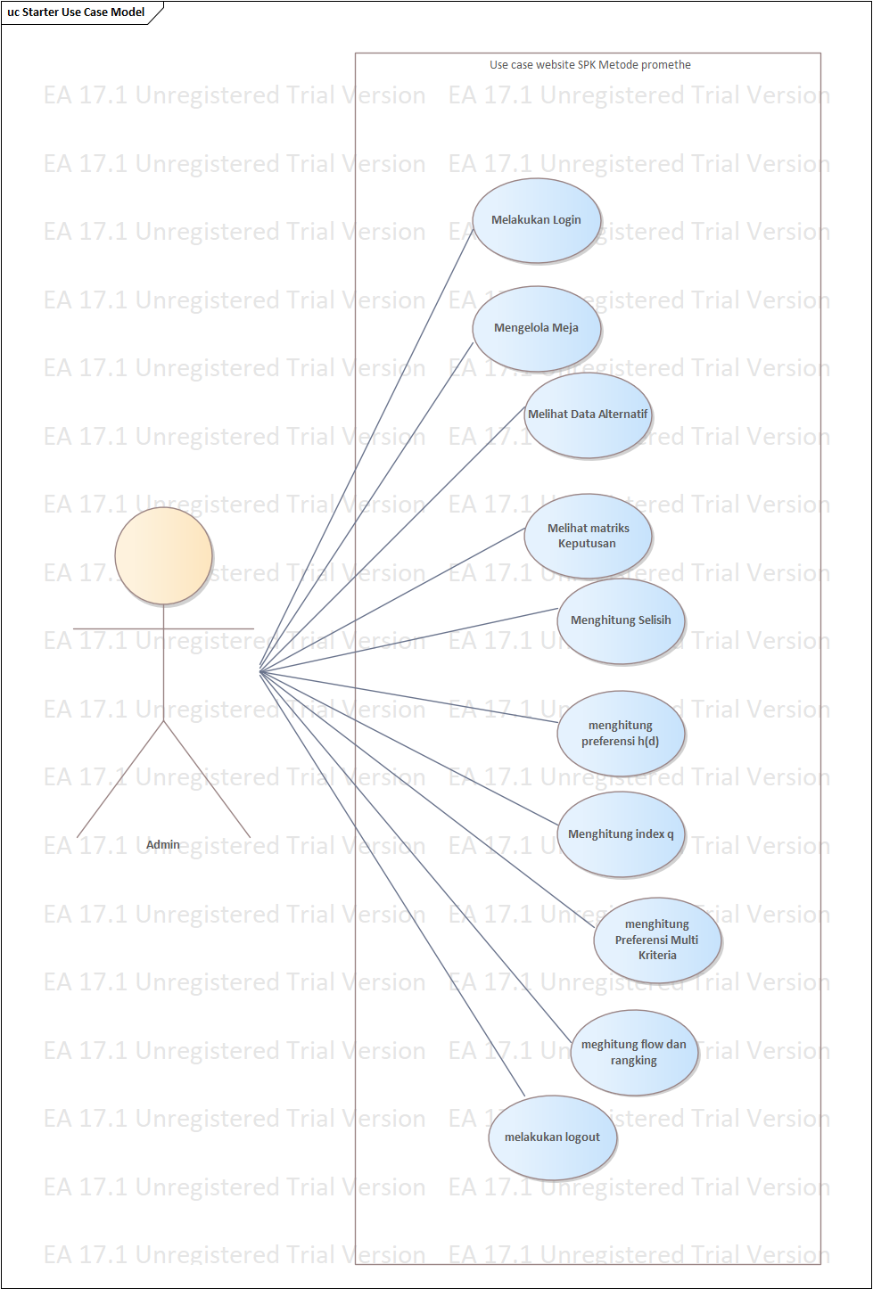

5.2.2. Activity Diagram.

a. Login
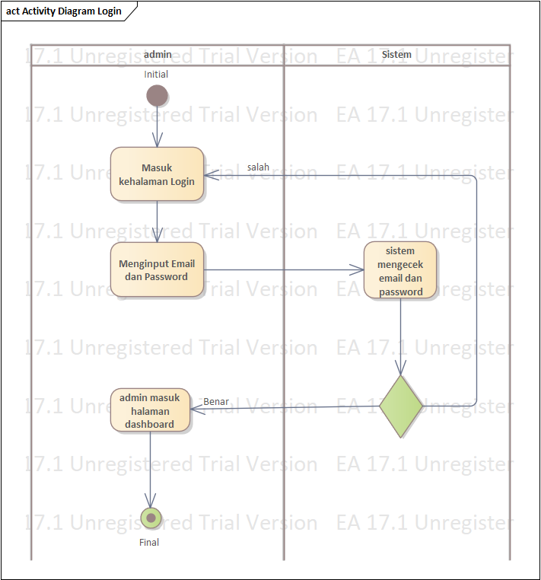

b. Kelola Transaksi
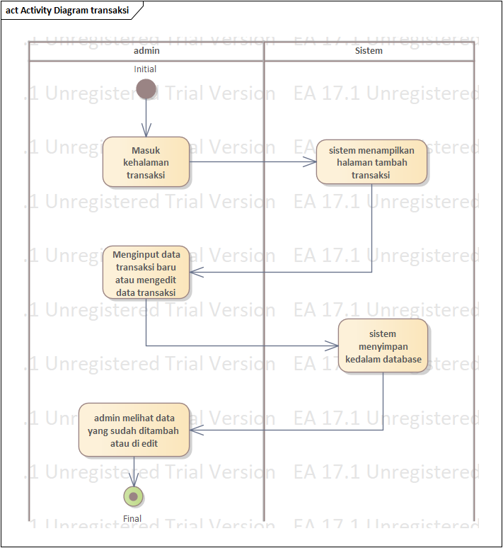

5.2.3. Squence Diagram
Login
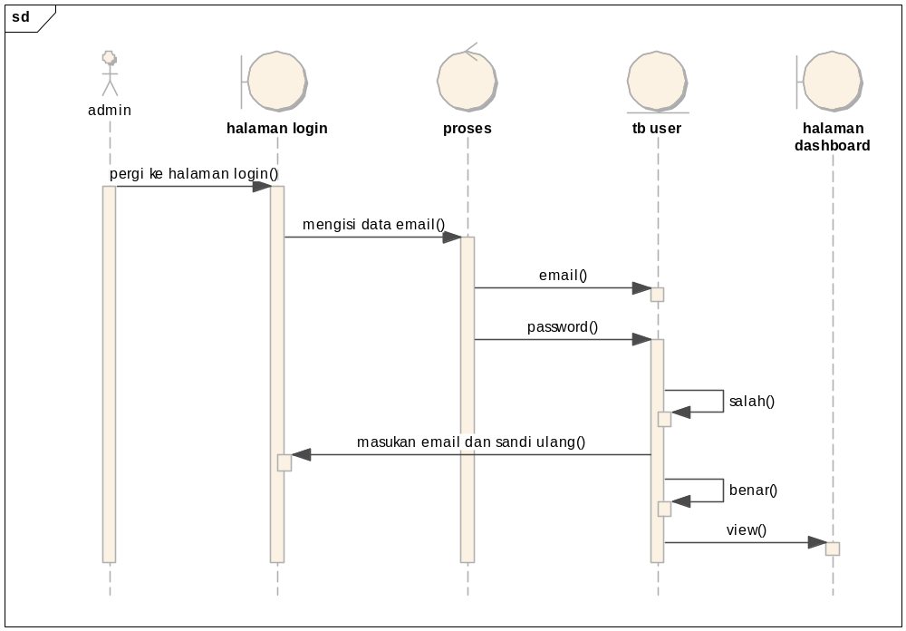

Halaman transaksi
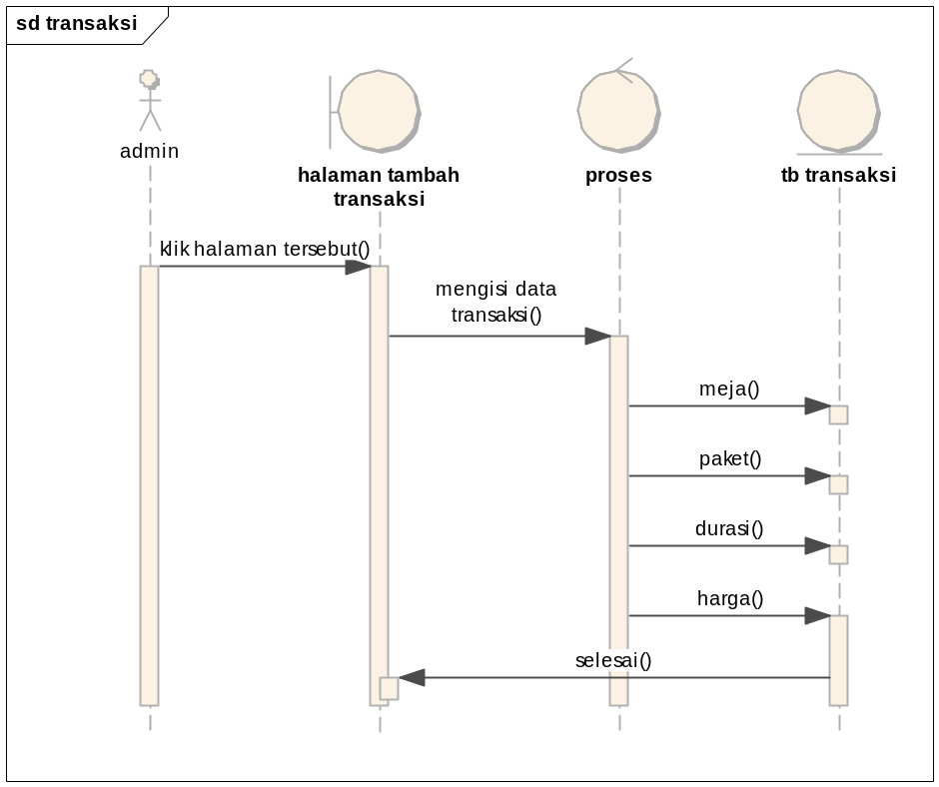
Metode promethee
Matriks keputusan
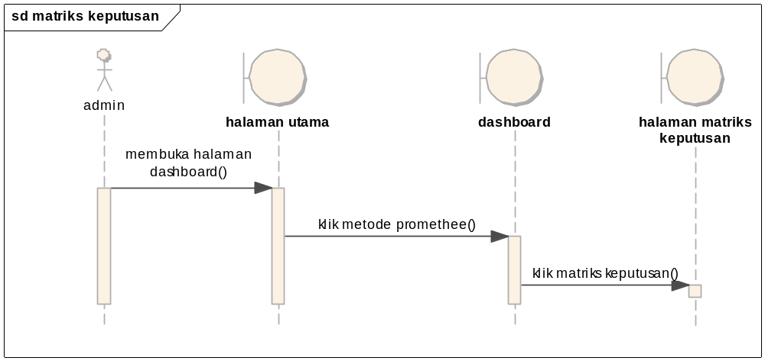

Data selisih
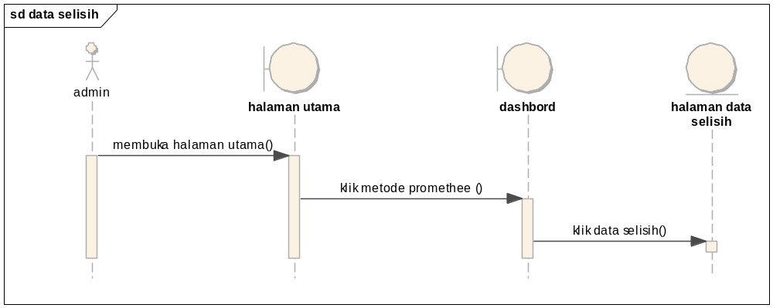
Prefrensi H(d)
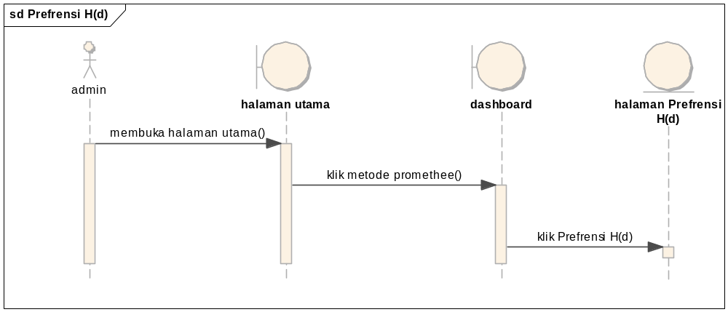

Indeks preferensi Q
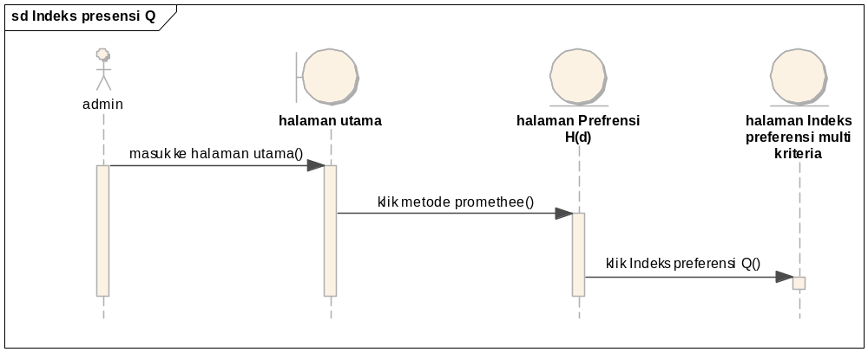
Indeks preferensi multi kriteria
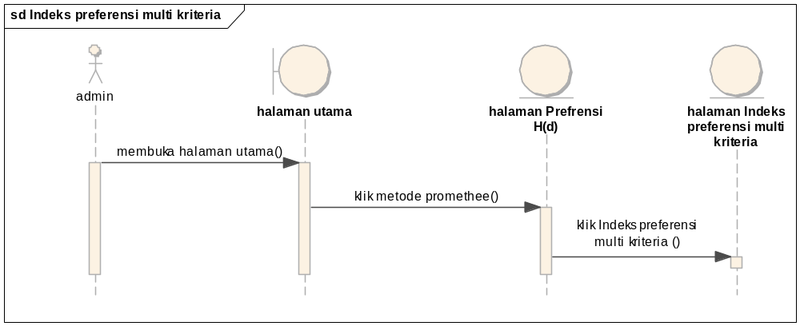
Flow & ranking
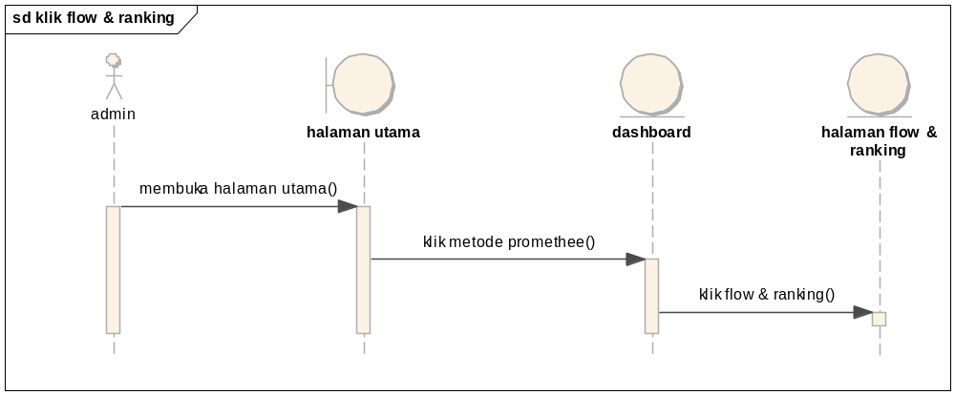
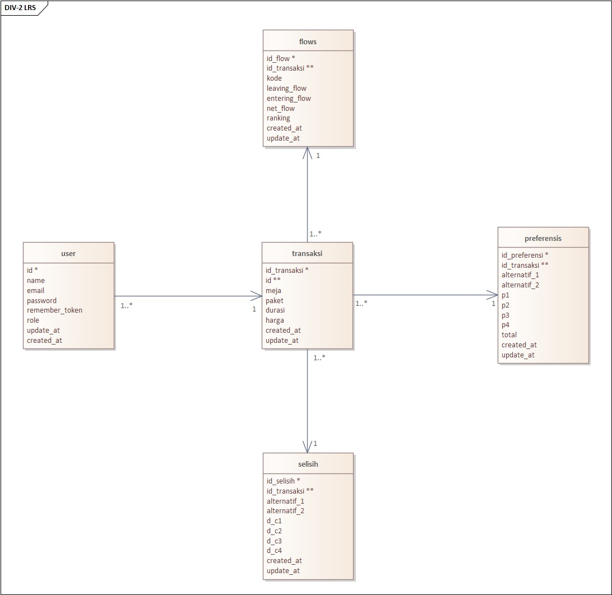

V.3 Teknologi yg digunakan
Selama pengembangan sistem informasi untuk pemesanan meja biliar ini, berbagai teknologi digunakan untuk mendukung proses pengembangan aplikasi. Hal ini menjamin bahwa sistem beroperasi dengan lancar, mudah dikembangkan, dan memenuhi kebutuhan pengguna. Teknologi-teknologi ini meliputi bahasa pemrograman, kerangka kerja, basis data, sistem operasi, dan alat pendukung lainnya.

5.3.1 Bahasa Pemrograman
Sistem ini menggunakan bahasa pemrograman PHP sebagai bahasa utama untuk pengembangan aplikasi. PHP dipilih karena mudah dipelajari, banyak digunakan dalam pengembangan web, dan memiliki dokumentasi yang lengkap serta komunitas yang aktif. Selain itu, PHP juga sangat cocok untuk membuat sistem berbasis web yang dinamis, seperti sistem reservasi untuk meja biliar..
Pada bagian tampilan antarmuka digunakan:
- HTML untuk struktur halaman web.
- CSS untuk mengatur tampilan dan desain halaman.
- JavaScript untuk membuat tampilan lebih interaktif.
Penggunaan kombinasi teknologi tersebut memudahkan dalam pembuatan tampilan website yang responsif dan user friendly.

5.3.2 Framework
Framework yang digunakan adalah Laravel 10. Laravel dipilih karena struktur kodenya yang jelas dan dukungannya terhadap konsep MVC (Model View Controller), yang menyederhanakan pengembangan dan pemeliharaan sistem.
Beberapa alasan penggunaan Laravel yaitu:
- Dilengkapi fitur keamanan seperti otentikasi dan perlindungan CSRF.
- Mempermudah pengelolaan basis data melalui migrasi dan Eloquent ORM.
- Memiliki dokumentasi yang lengkap dan komunitas yang besar.
- Mempercepat proses pengembangan aplikasi.
Dengan Laravel, proses pembuatan fitur seperti login, booking, manajemen meja, dan pengelolaan data menjadi lebih efisien.

5.3.3 Basis Data
Sistem menggunakan MySQL sebagai database management system (DBMS). MySQL dipilih karena:
- Mudah digunakan dan kompatibel dengan Laravel.
- Memiliki performa yang baik untuk pengelolaan data.
- Mendukung penyimpanan data dalam jumlah besar.
- Bersifat open source sehingga tidak memerlukan biaya lisensi.
Database digunakan untuk menyimpan data pengguna, data meja billiard, data booking, transaksi pembayaran, serta informasi lainnya yang dibutuhkan sistem.

5.3.4 Sistem Operasi
Sistem dikembangkan menggunakan sistem operasi Windows 11. Pemilihan Windows 11 dilakukan karena:
- Mudah digunakan dalam proses pengembangan aplikasi.
- Mendukung berbagai software pengembangan web.
- Kompatibel dengan tools seperti XAMPP, Composer, dan Visual Studio Code.

5.3.5 Tools Pendukung
Beberapa tools pendukung yang digunakan dalam pengembangan sistem yaitu:

a. Visual Studio Code
Digunakan sebagai code editor untuk menulis dan mengelola source code program. Visual Studio Code dipilih karena ringan, memiliki banyak extension, dan mendukung berbagai bahasa pemrograman.

b. Laragon
Digunakan sebagai web server lokal yang menyediakan Apache dan MySQL sehingga aplikasi dapat dijalankan pada lingkungan localhost selama proses pengembangan.

c. Composer
Composer digunakan untuk mengelola dependency pada framework Laravel sehingga proses instalasi library menjadi lebih mudah.

d. phpMyAdmin
Digunakan untuk mengelola database MySQL melalui antarmuka web sehingga mempermudah pembuatan tabel, relasi, dan pengolahan data.

e. Enterprise Architect
Digunakan untuk membuat perancangan sistem seperti use case diagram, activity diagram, class diagram, dan ERD.

5.3.6 Spesifikasi Server

a. Hardware
Spesifikasi | Kebutuhan
Processor | Intel Core i5 / AMD Ryzen 5
RAM | Minimal 8 GB
Storage
  SSD 256 GB
Monitor | Resolusi minimal 1366 × 768
Keyboard & Mouse | Standar
Koneksi | Minimal 10 Mbps

b. Software
Spesifikasi | Kebutuhan
 | Windows 11
  Sistem Operasi
Web Server | Laragon
Database
  Mysql
Bahasa Pemrograman | Php, Javascript
Framework | Laravel 10
Code Editor | Vs code
Browser | Chrome/ edge
Database Management | PhpMyadmin

5.3.6 Spesifikasi Client

a. Hardware
Spesifikasi | Kebutuhan
Processor | Intel Core i3 atau setara
RAM | Minimal 4 GB
Storage
  HDD/SSD minimal 128 GB
Monitor | Resolusi minimal 1366 × 768
Keyboard & Mouse | Standar
Koneksi | Minimal 5 Mbps
Smartphone/Laptop | Mendukung browser modern

b. Software
Spesifikasi | Kebutuhan
  Sistem Operasi
  Windows 10/11, Android, atau iOS
Browser
  Google Chrome, Mozilla Firefox, Microsoft Edge
Jaringan
  Internet/WiFi untuk akses website

BAB VI
PENGEMBANGAN SISTEM

6.1 Tahapan Pengembangan Aplikasi Berbasis Web
Pengembangan Sistem Pendukung Keputusan (DSS) untuk memilih meja biliar terbaik menggunakan metode PROMETHEE dilakukan secara bertahap untuk memastikan sistem memenuhi kebutuhan pengguna. Sistem ini dikembangkan menggunakan framework Laravel 10 dengan database MySQL dan mengimplementasikan konsep MVC (Model View Controller).
Tahap-tahap pengembangan sistem tersebut adalah sebagai berikut::

6.1.1. Analisis Kebutuhan Sistem
Fase pengembangan pertama dimulai dengan menetapkan persyaratan sistem berdasarkan masalah yang ditemui selama pemilihan meja biliar. Pada fase ini, informasi dikumpulkan mengenai data yang diperlukan, kriteria evaluasi untuk meja, dan proses perhitungan PROMETHEE yang akan diterapkan pada sistem. Hasil dari fase ini menjadi dasar untuk menentukan fungsionalitas yang akan dikembangkan..

6.1.2. Perancangan Sistem
Setelah persyaratan sistem ditetapkan, desain sistem dilakukan. Ini termasuk membuat diagram use case, diagram aktivitas, diagram kelas, dan desain basis data. Desain ini dimaksudkan untuk memberikan gambaran umum tentang alur kerja sistem, hubungan antar entitas, dan struktur data yang digunakan dalam aplikasi.

6.1.3. Pembuatan Basis Data
Langkah selanjutnya adalah membuat basis data menggunakan MySQL. Basis data ini dirancang untuk menyimpan data pengguna, data meja biliar, data transaksi, data kriteria, data alternatif, dan hasil perhitungan PROMETHEE. Struktur basis data didasarkan pada Diagram Entitas-Relasi (ERD) yang telah dirancang sebelumnya..

6.1.4. Implementasi Program

a. Login
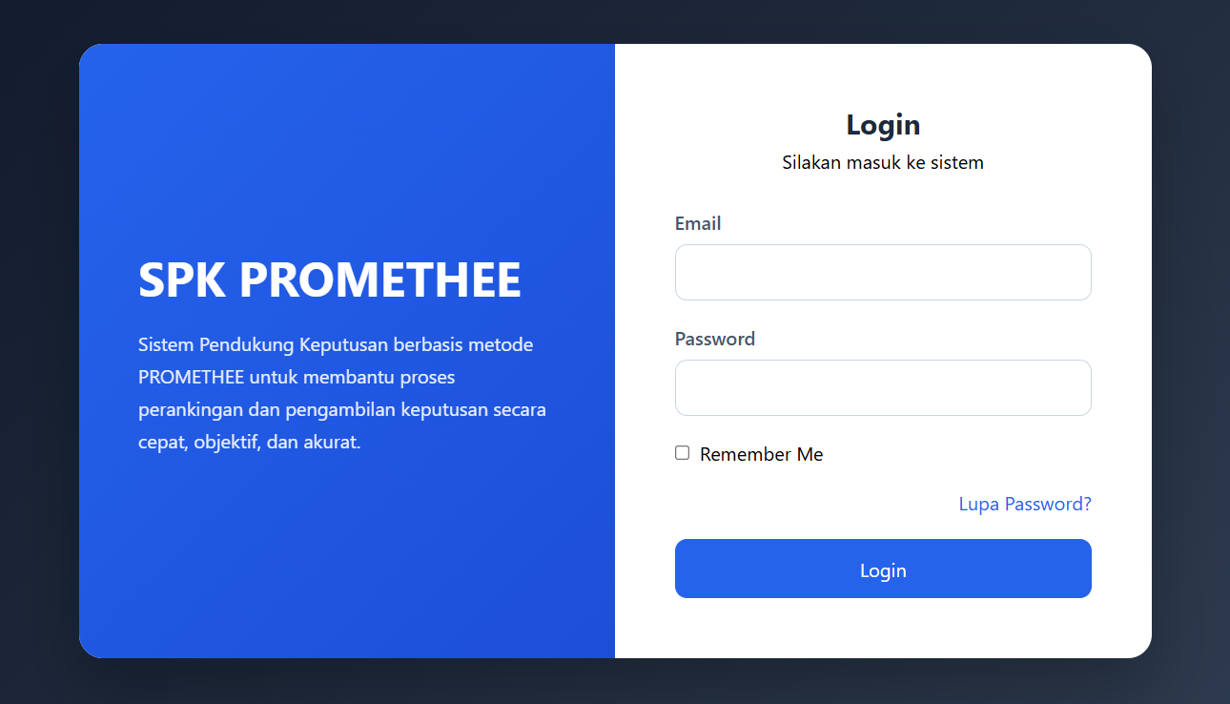

b. Halaman Dashboard
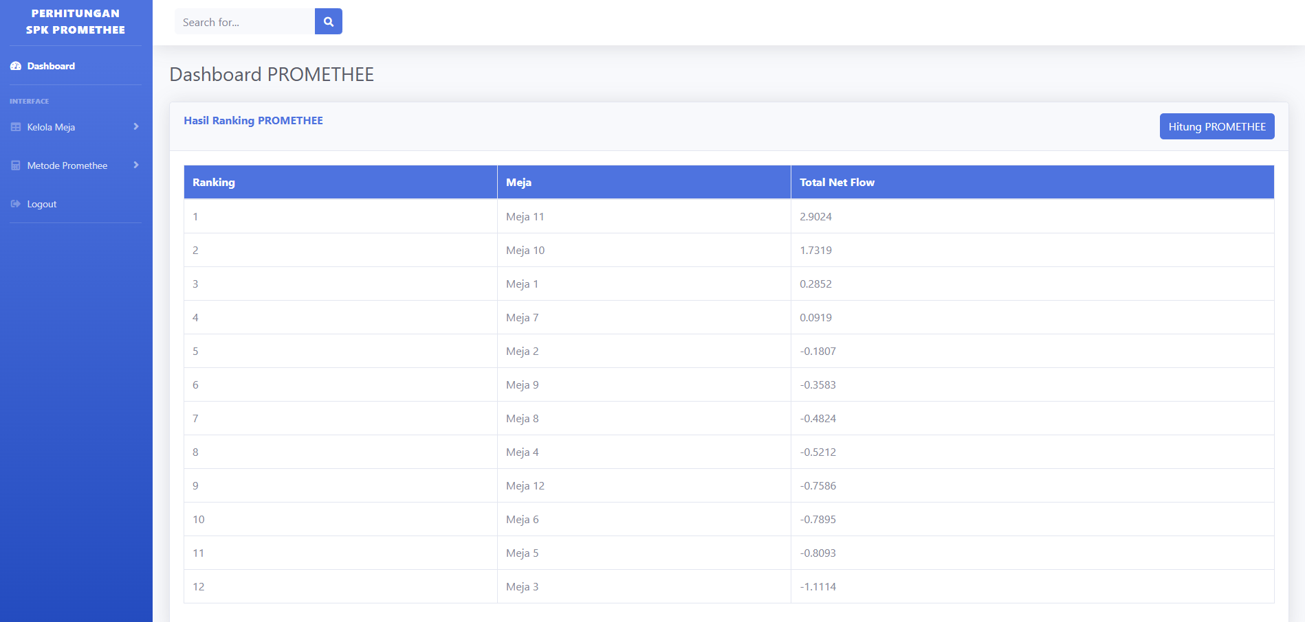

c. Halaman Data Transaksi
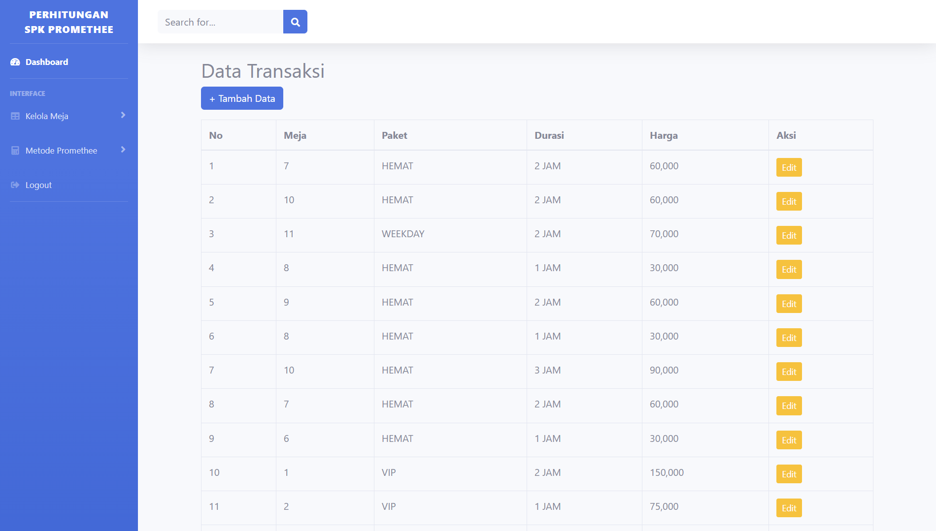

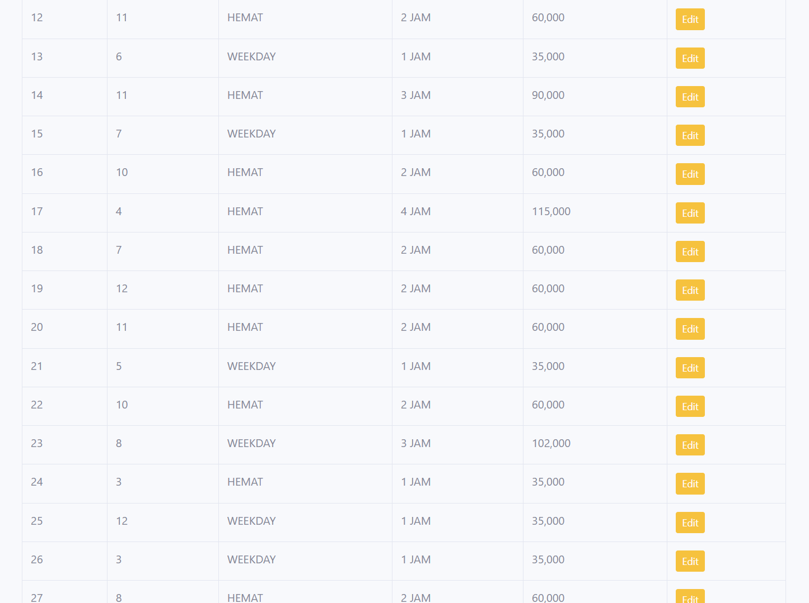
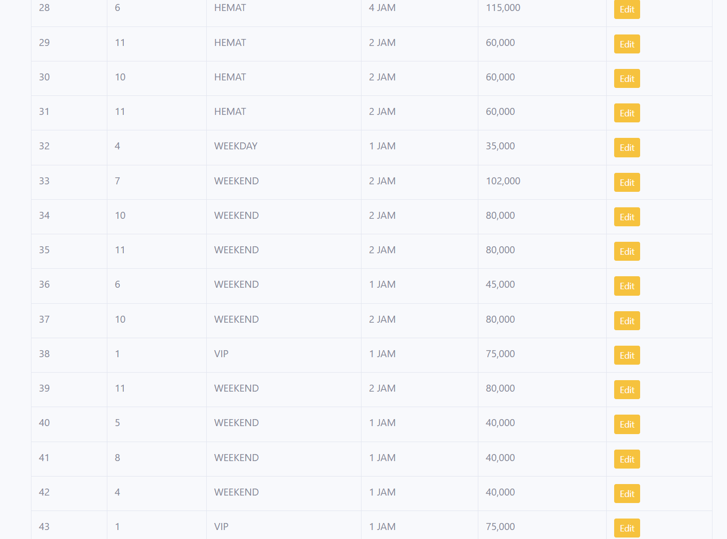

d. Halaman Tambah Transaksi
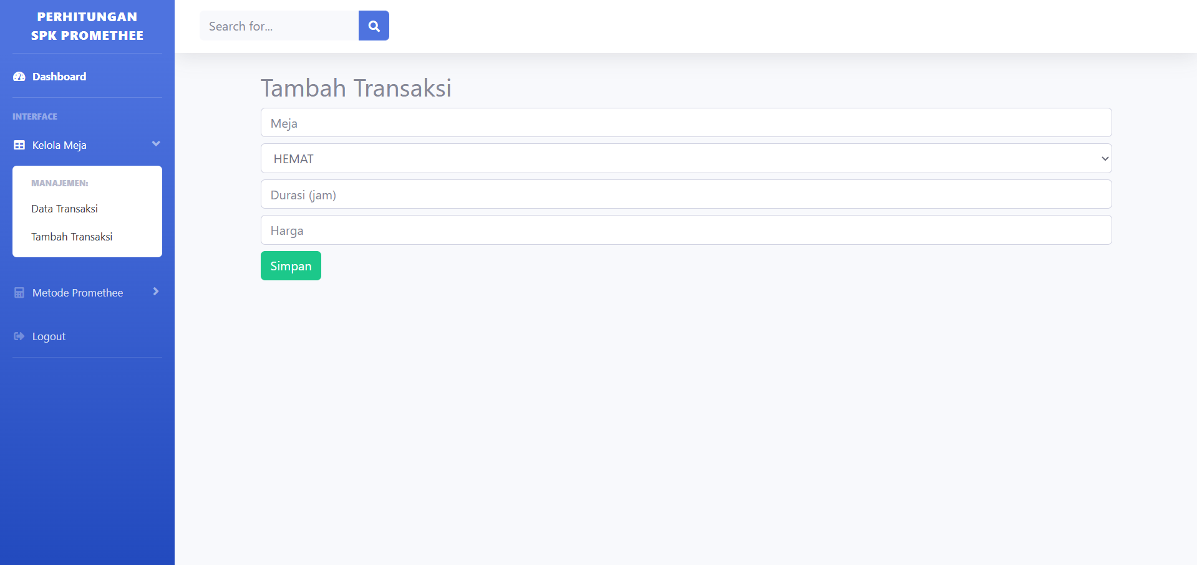

Halaman Data Alternatif
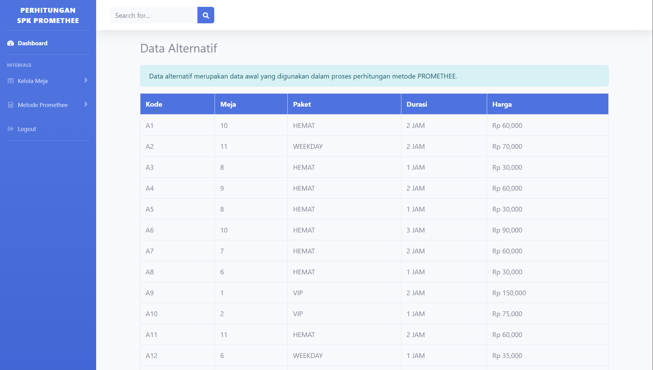
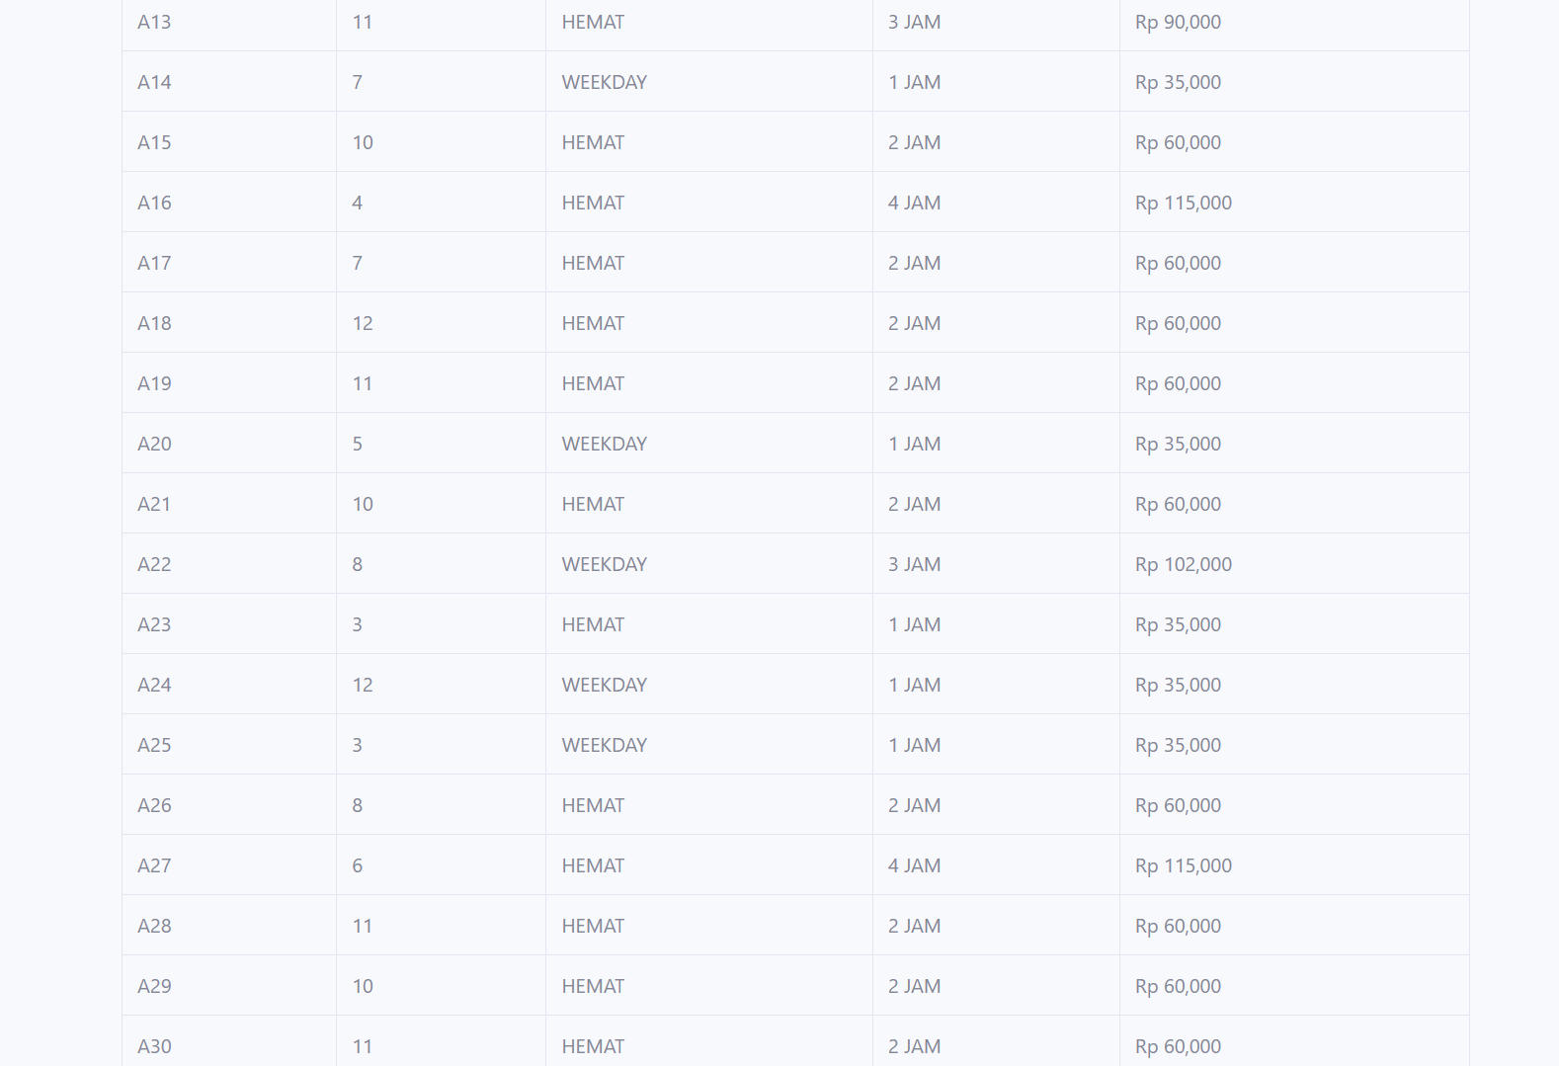
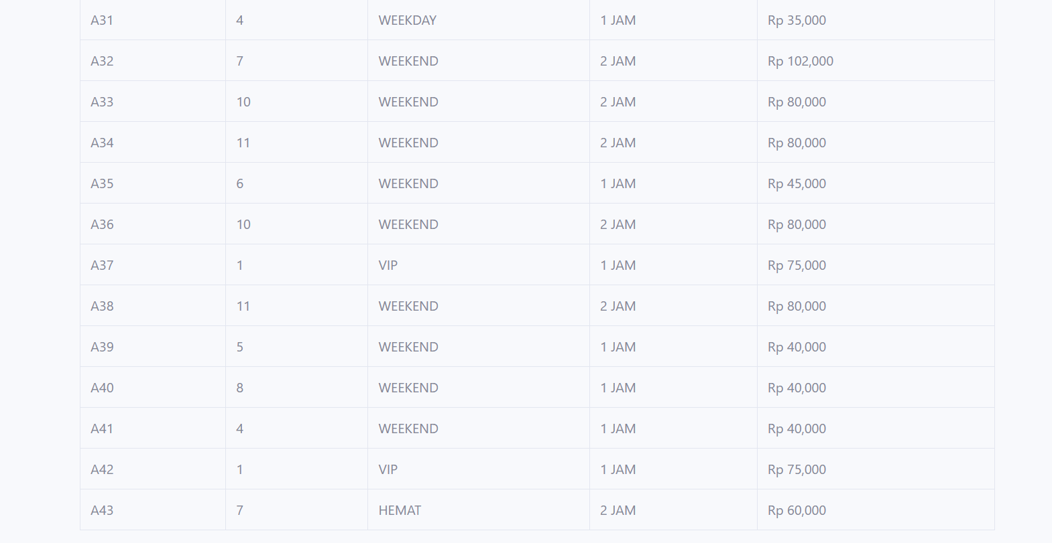

e. Halaman Matrix Keputusan
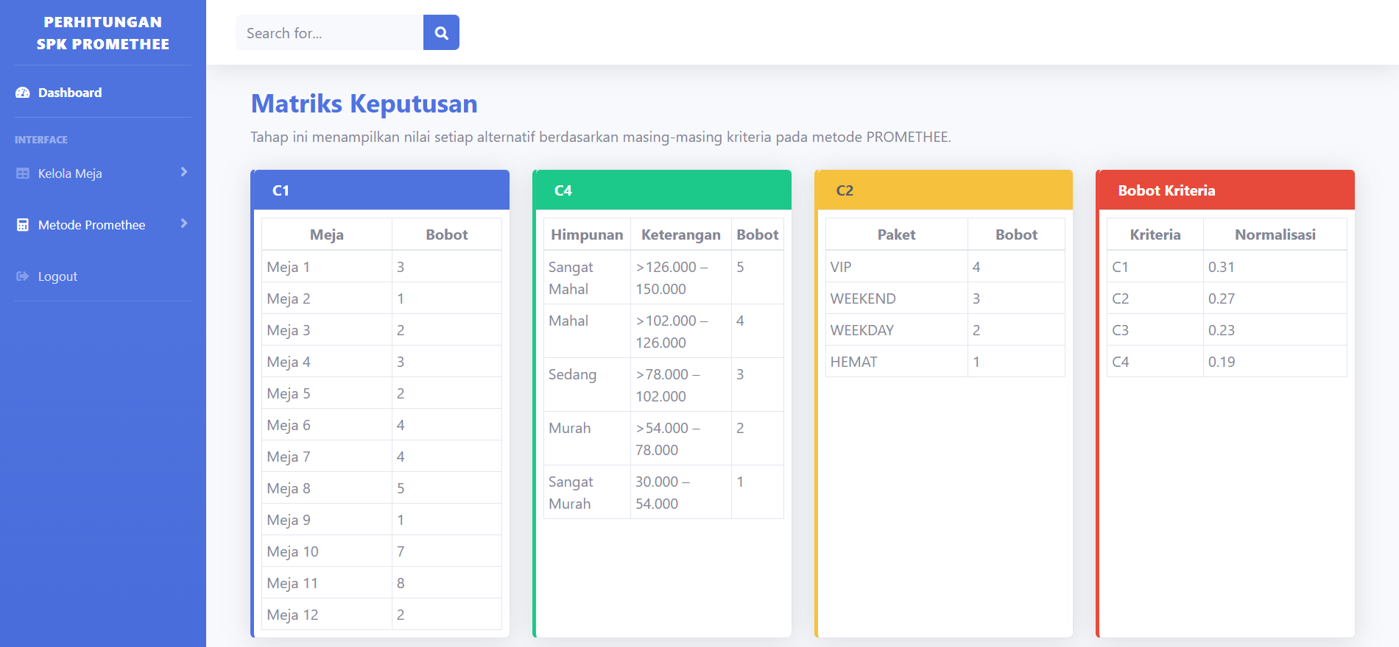
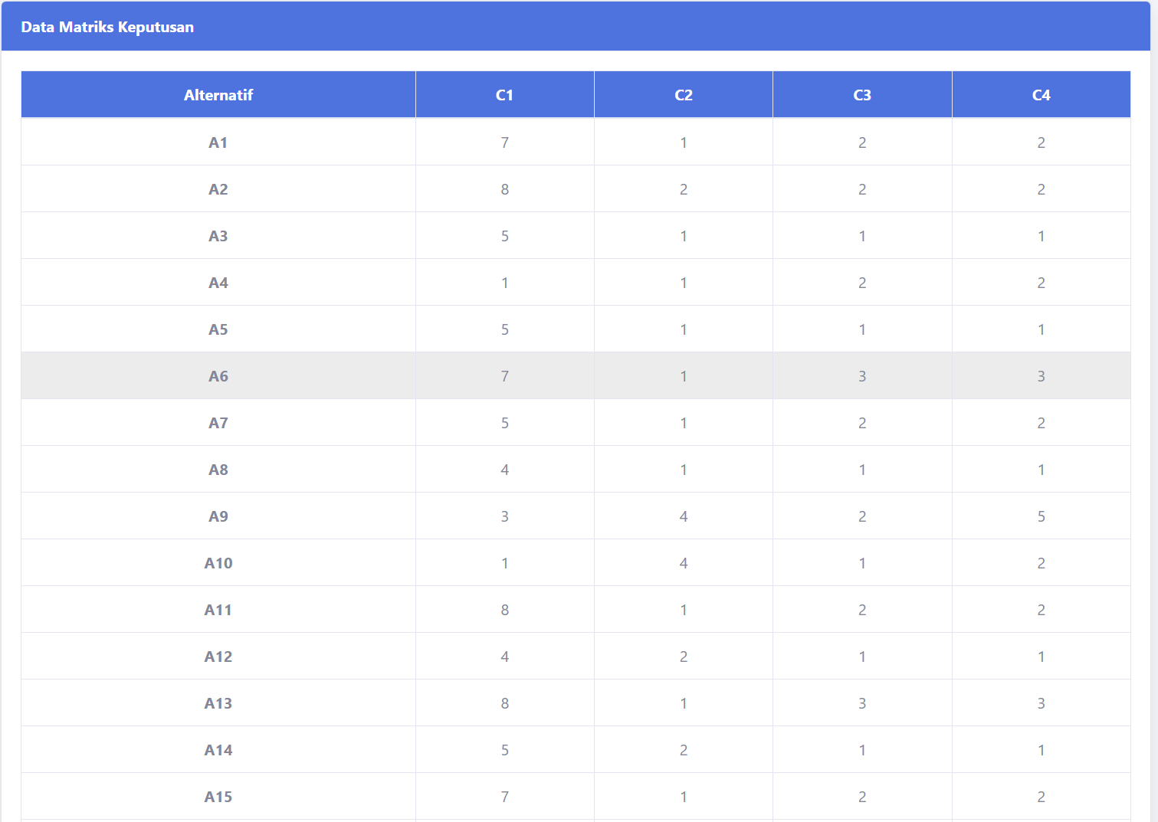
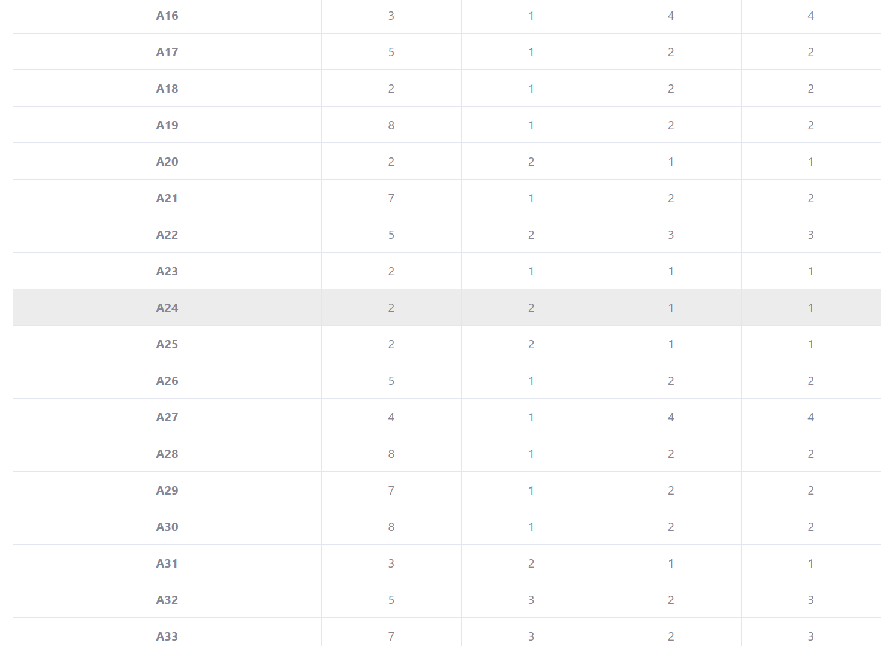
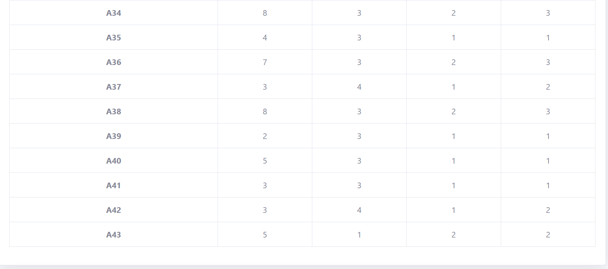
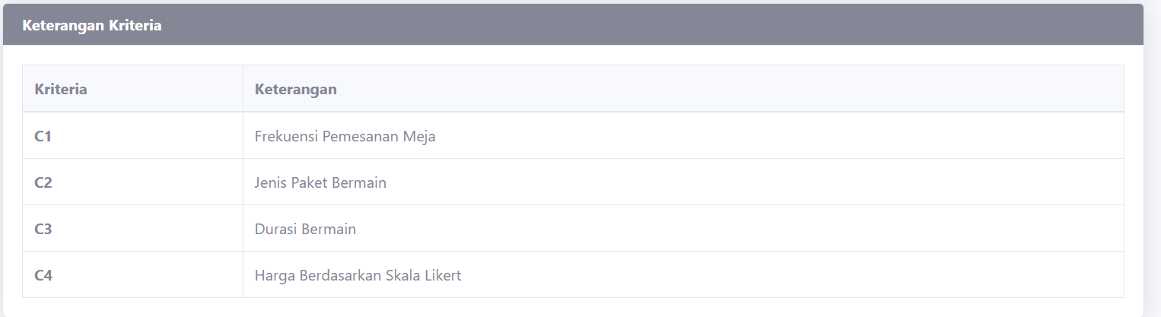

f. Halaman Data Selisih
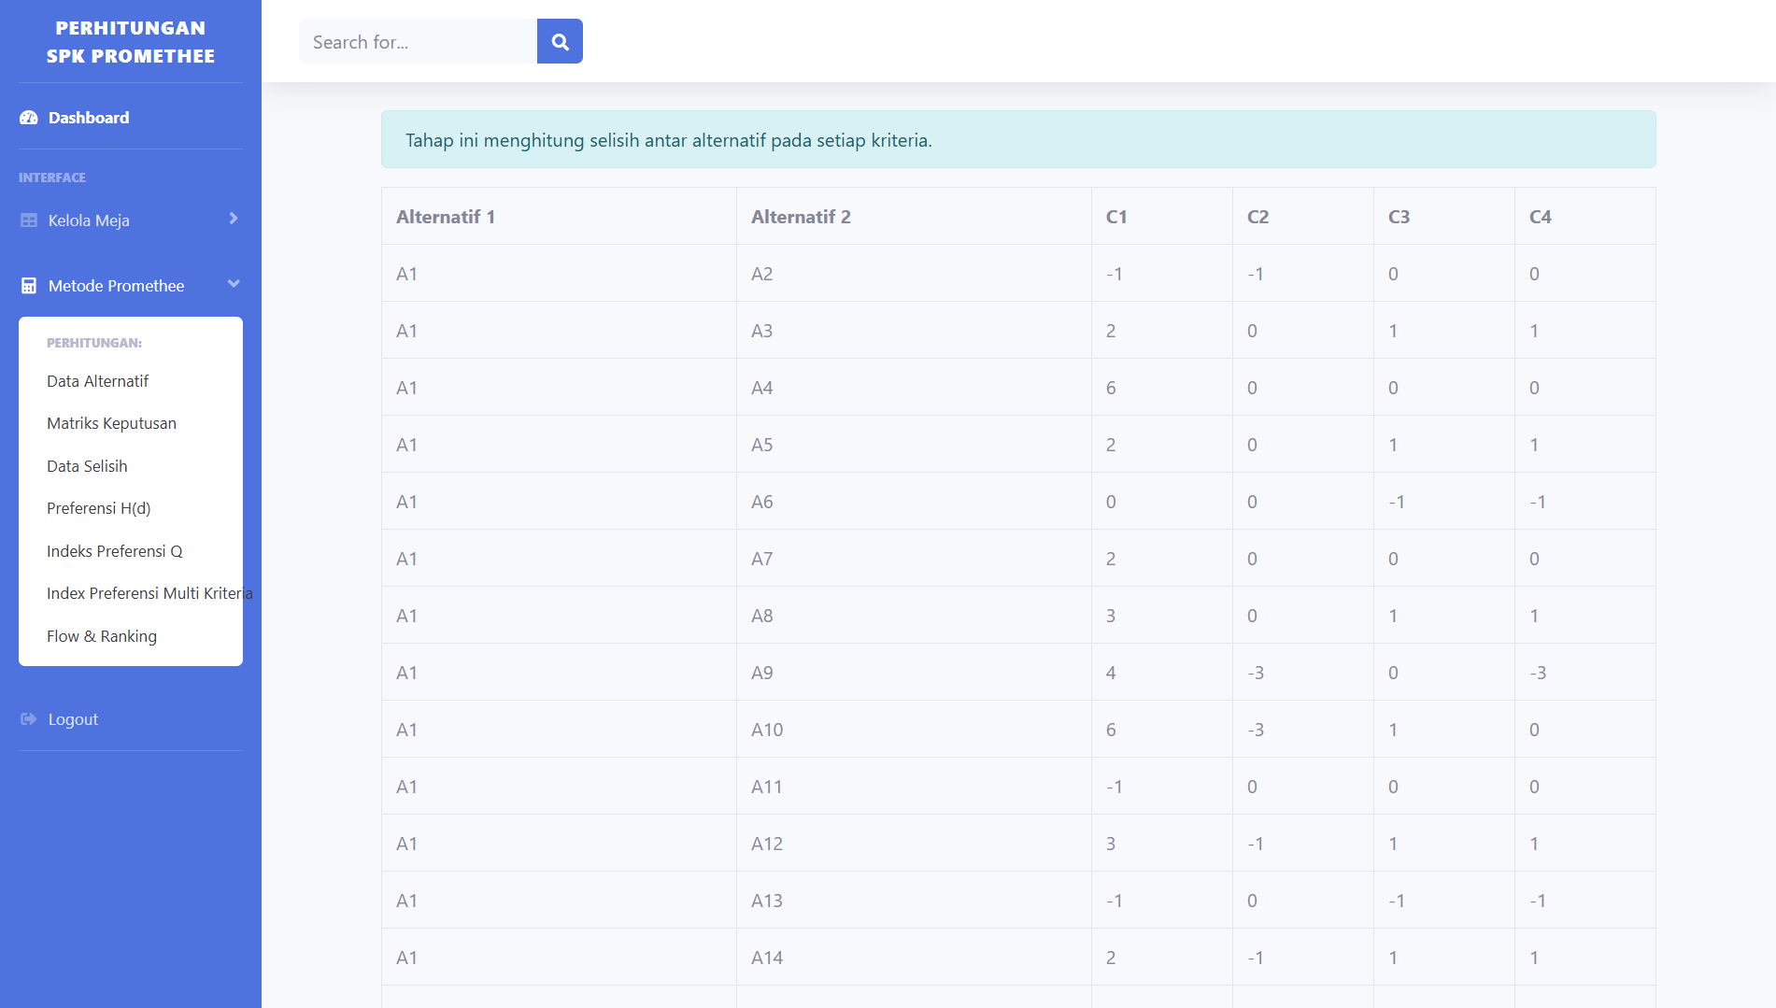
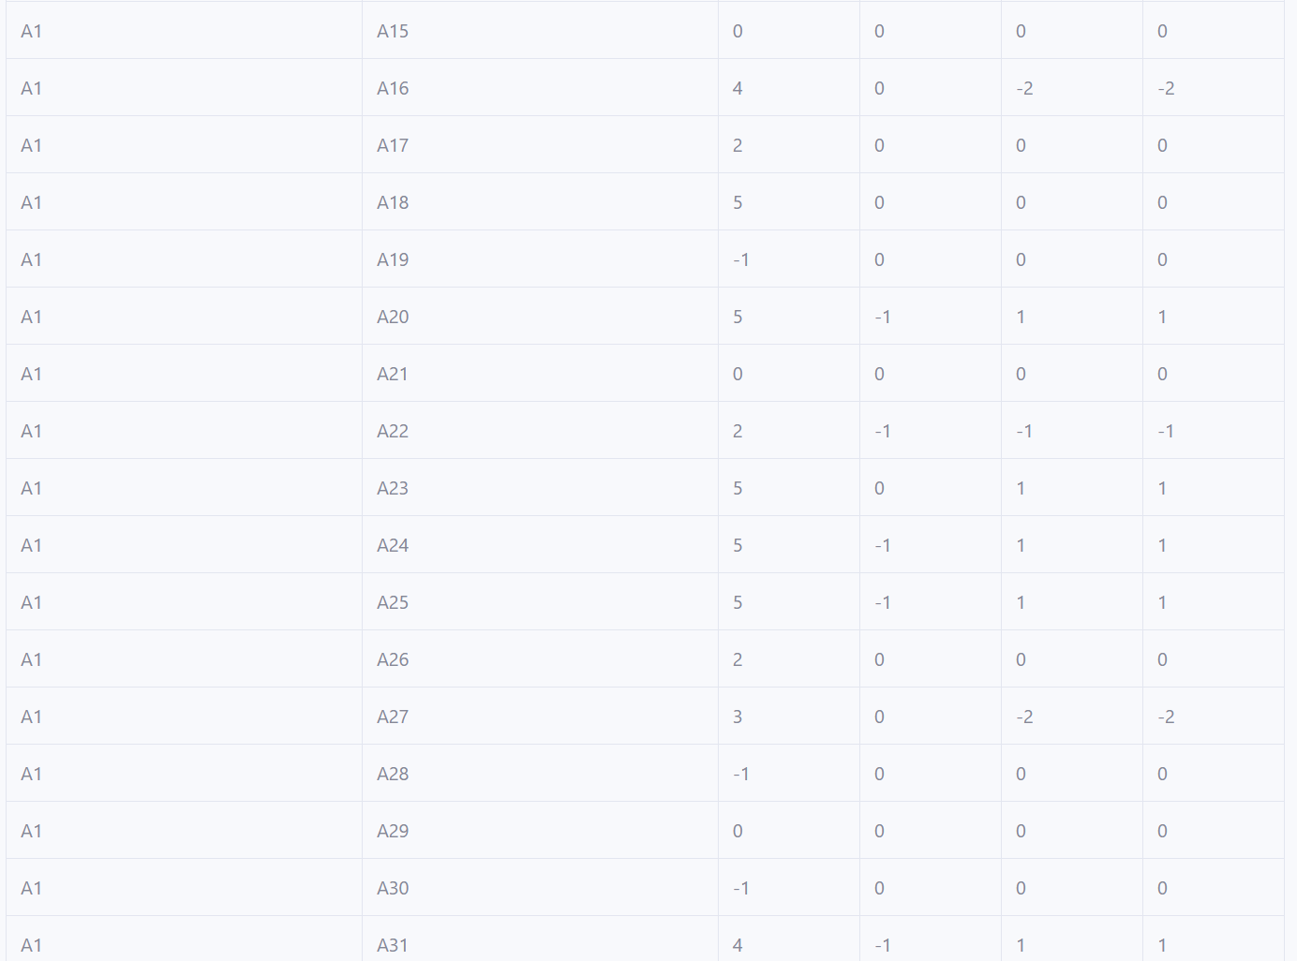

g. Halaman Preferensi H(d)
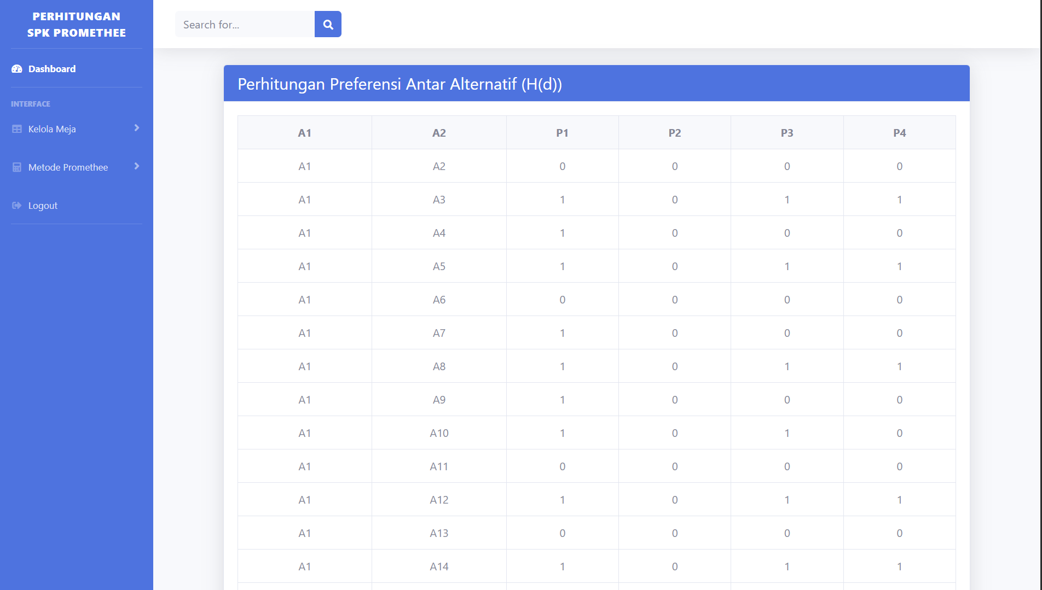
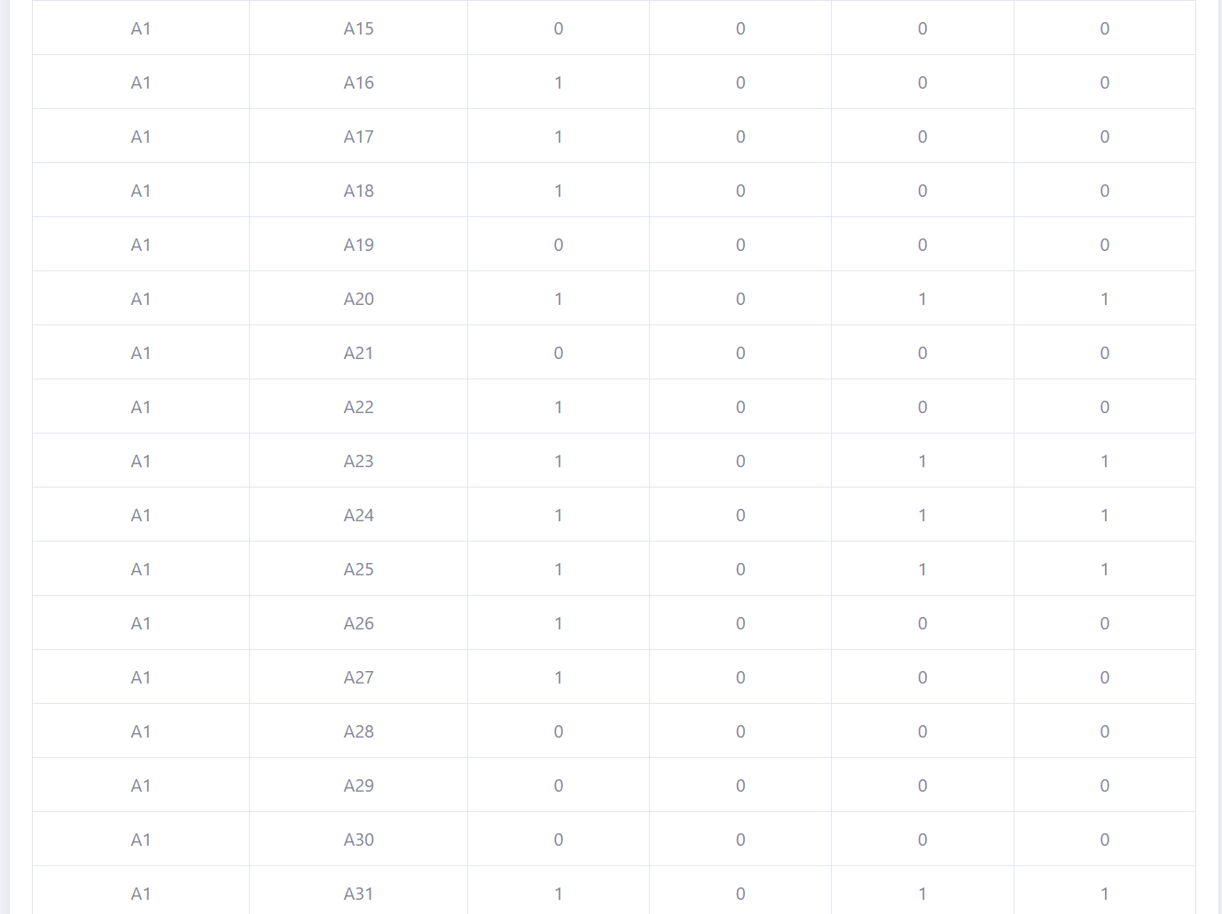

h. Halaman Index preferensi Q
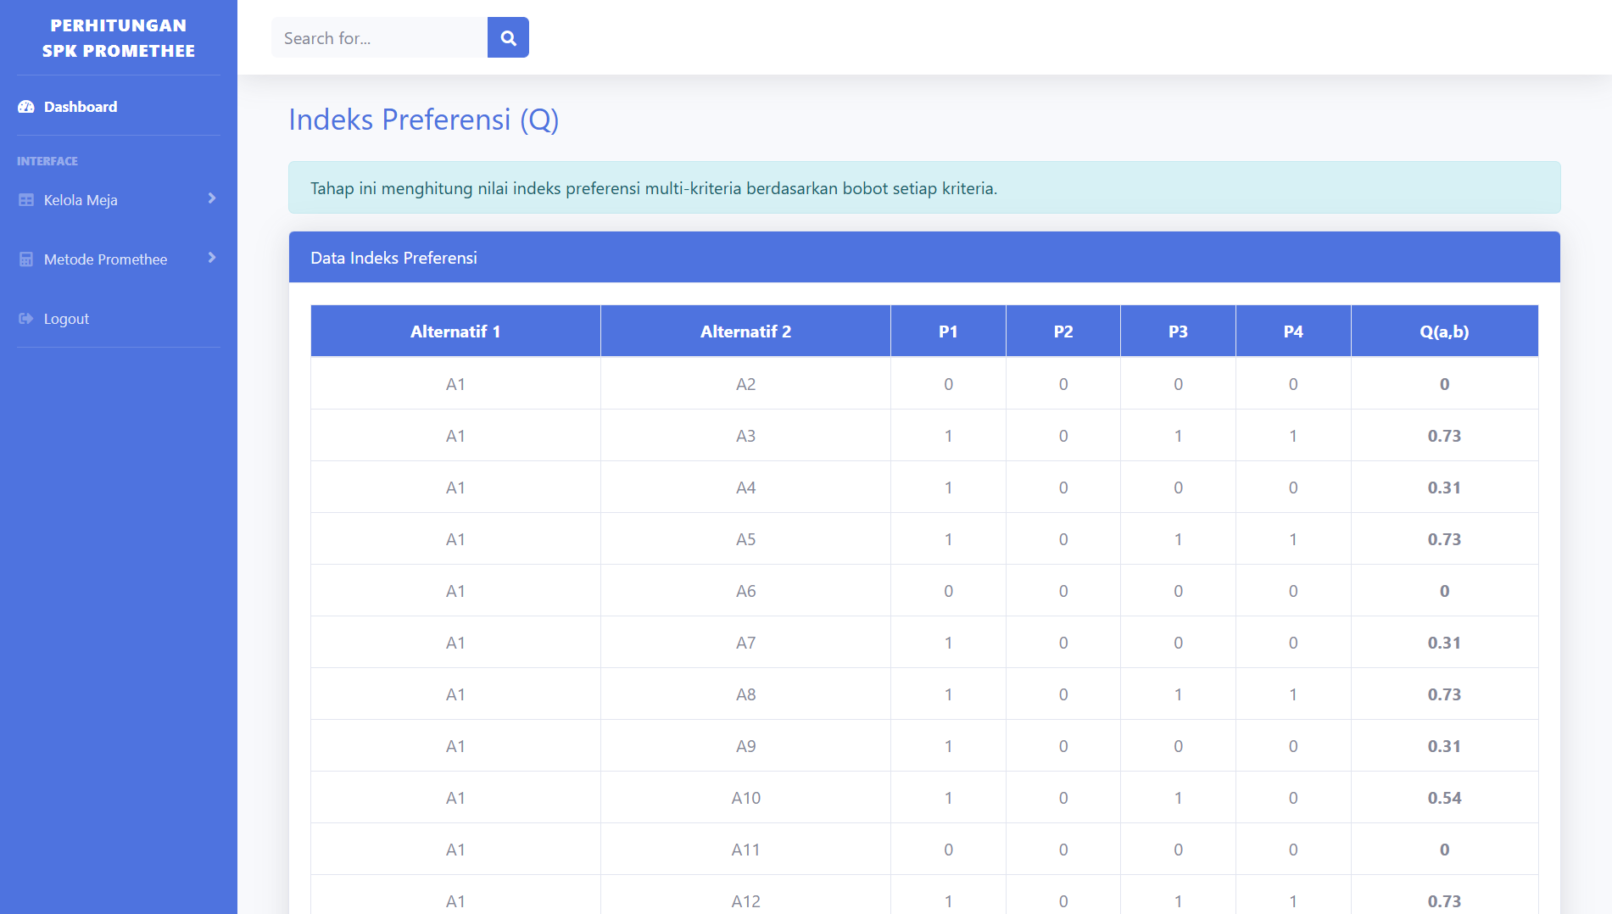
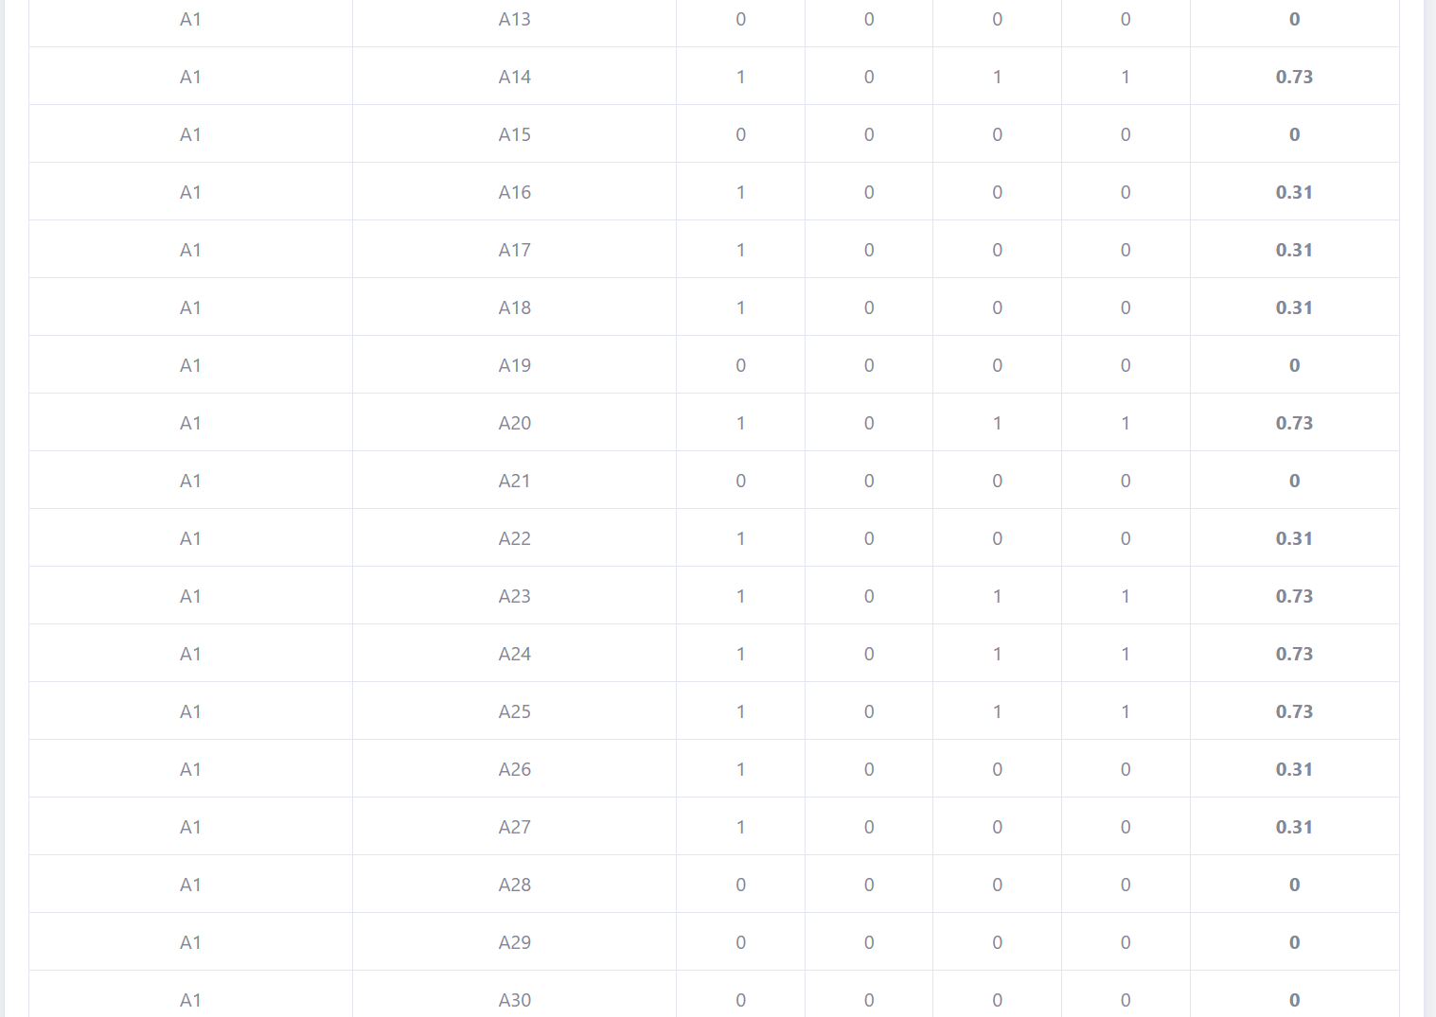

i. Halaman Index Multi Kriteria
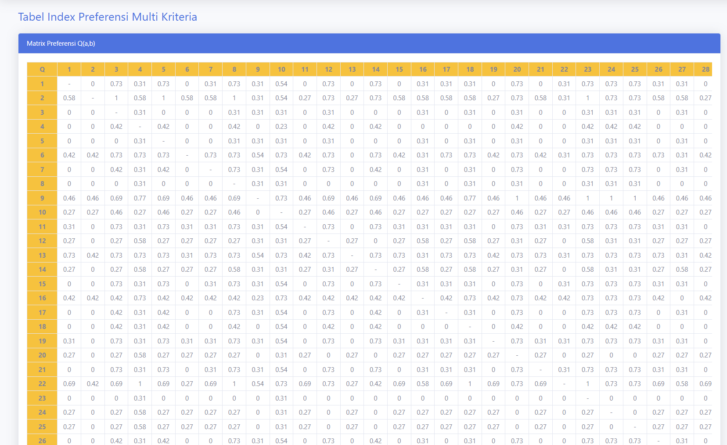
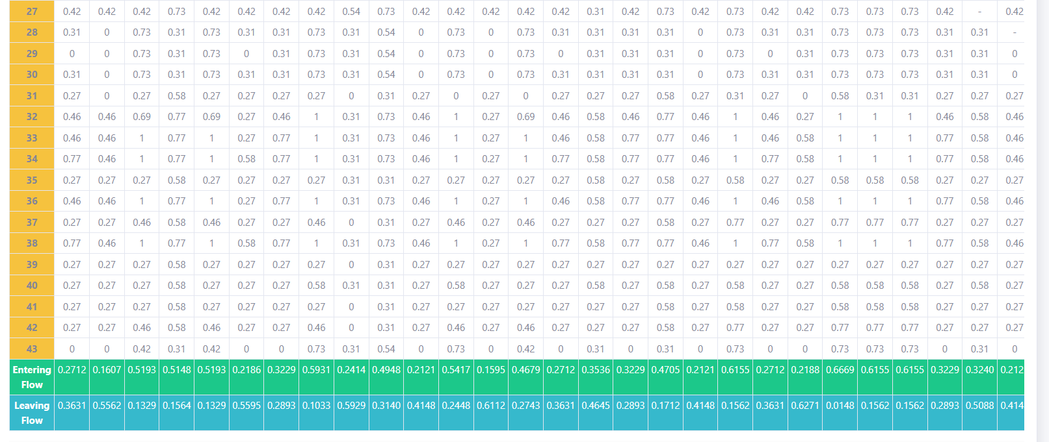

j. Halaman flow dan rangking
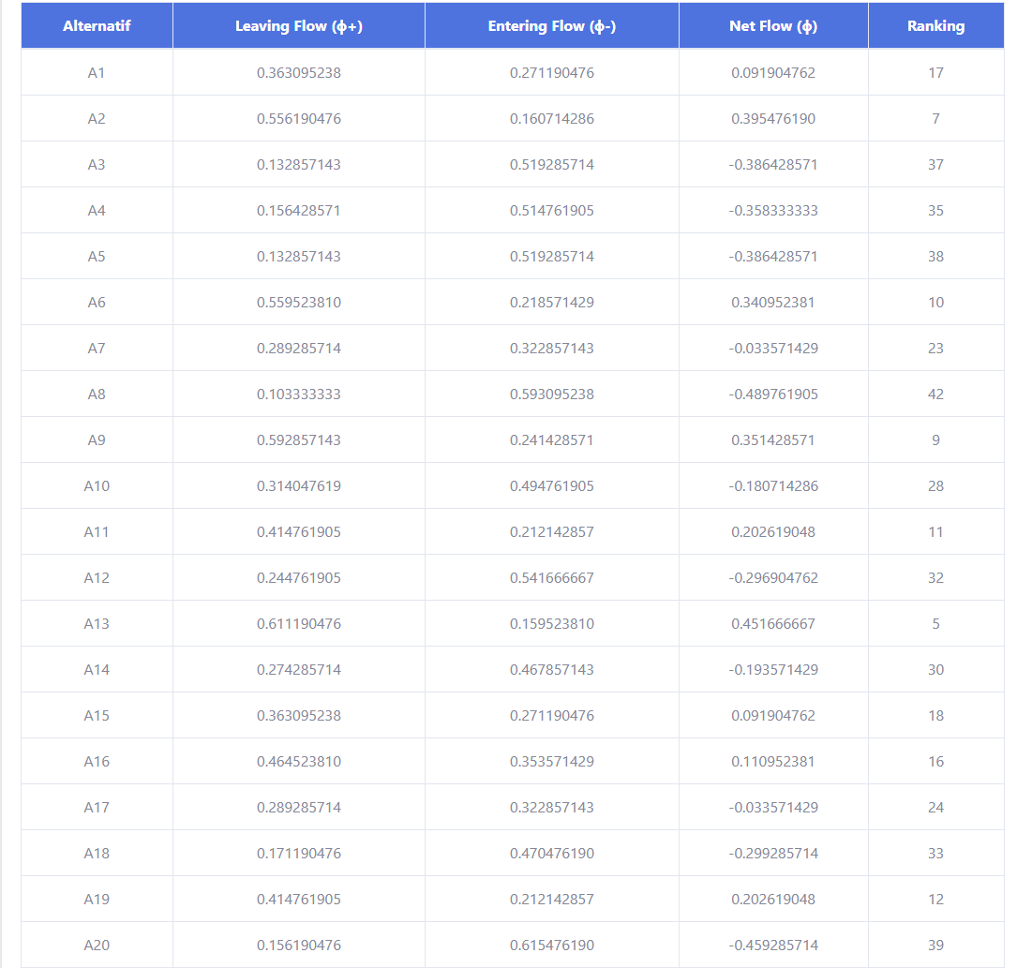
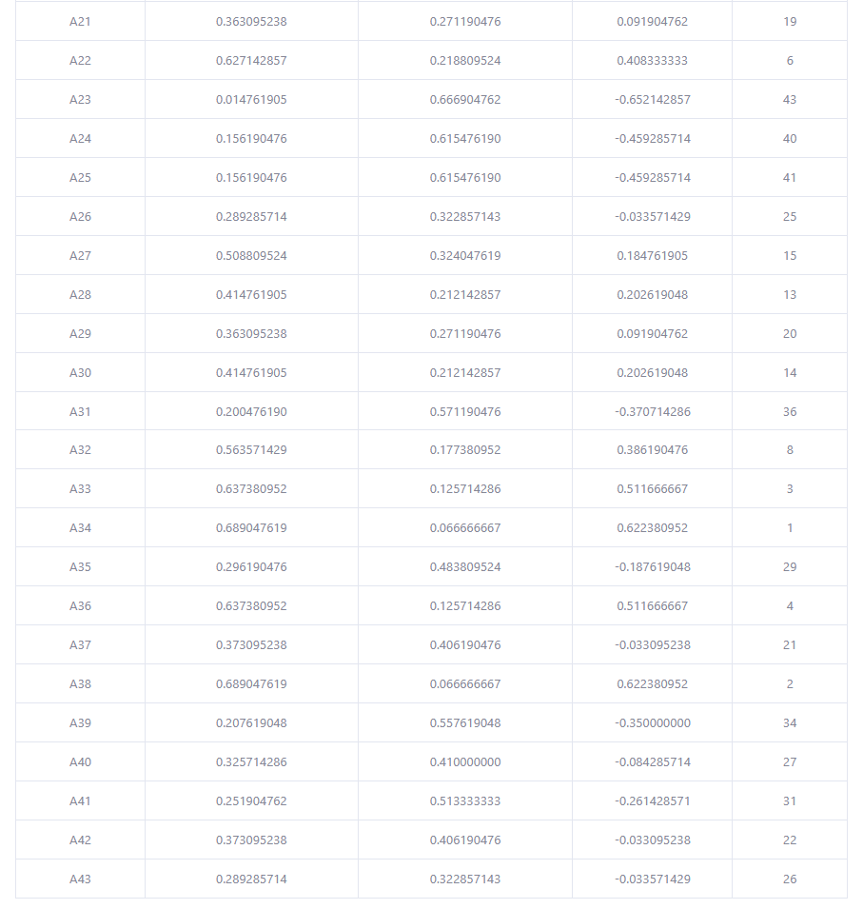

6.1.5. Pengujian Sistem
Setelah semua fungsionalitas dikembangkan, sistem diuji menggunakan metode pengujian kotak hitam. Semua fungsi utama, seperti login, manajemen data, proses perhitungan PROMETHEE, dan tampilan hasil peringkat, diuji. Tujuan pengujian adalah untuk memastikan bahwa semua fungsi sistem bekerja dengan benar dan tidak terjadi kesalahan.

6.2 Kendala yang Dihadapi dan Solusinya
Selama pengembangan sistem pendukung keputusan untuk memilih meja biliar terbaik menggunakan metode PROMETHEE, tim pengembang menghadapi berbagai tantangan. Tantangan-tantangan ini dan solusi yang diterapkan dijelaskan di bawah ini:

6.2.1. Kesulitan Menentukan Kriteria Penilaian
Pada tahap awal pengembangan, terdapat kendala dalam menentukan kriteria yang tepat untuk digunakan sebagai dasar penilaian meja billiard. Pemilihan kriteria yang kurang sesuai dapat mempengaruhi hasil perankingan sistem yang dihasilkan.
Solusi:
Analisis data transaksi dilakukan dan konsultasi diadakan dengan manajer biliar untuk menentukan kriteria yang paling relevan, yaitu frekuensi reservasi meja, jenis paket, durasi bermain, dan harga transaksi.

6.2.2. Kompleksitas Perhitungan Metode PROMETHEE
Metode PROMETHEE memerlukan proses perhitungan yang cukup kompleks karena harus membandingkan setiap alternatif dengan alternatif lainnya untuk seluruh kriteria yang digunakan.
Solusi:
Perhitungan pertama kali dilakukan secara manual menggunakan Microsoft Excel untuk memverifikasi hasilnya. Setelah hasilnya dikonfirmasi, proses perhitungan diimplementasikan dalam program Laravel sehingga dapat dieksekusi secara otomatis oleh sistem.

6.2.3. Pengelolaan Data dalam Jumlah Banyak
Besarnya jumlah data transaksi membuat proses pengolahan data menjadi lebih kompleks, terutama ketika merumuskan alternatif dan menghitung preferensi.
Solusi:
Dilakukan normalisasi database dan penggunaan query Laravel yang lebih efisien sehingga proses pengambilan serta pengolahan data dapat berjalan lebih cepat dan terstruktur.

6.2.4. Integrasi Perhitungan dengan Tampilan Sistem
Pada tahap implementasi, terdapat kendala dalam menampilkan hasil perhitungan PROMETHEE secara dinamis ke dalam halaman web.
Solusi:
Dibuat fungsi khusus pada controller Laravel untuk memproses data perhitungan dan mengirimkan hasilnya ke halaman view menggunakan mekanisme MVC sehingga data dapat ditampilkan secara otomatis dan real-time.

6.2.5. Validasi Hasil Perankingan
Kendala lainnya adalah memastikan bahwa hasil perankingan yang dihasilkan sistem sudah sesuai dengan perhitungan metode PROMETHEE secara teoritis.
Solusi:
Pengujian dan perbandingan dilakukan antara hasil perhitungan manual menggunakan Excel dan hasil perhitungan sistem. Hasil yang diperoleh menunjukkan bahwa sistem menghasilkan nilai yang benar, yang mengindikasikan bahwa metode tersebut telah berhasil diimplementasikan.

6.2.6. Kendala Pengujian dan Debugging
Selama proses pengembangan ditemukan beberapa error pada kode program, seperti kesalahan pengambilan data dari database dan ketidaksesuaian hasil perhitungan.
Solusi:
Proses debugging langkah demi langkah dilakukan menggunakan fungsi logging Laravel dan pengujian setiap modul sistem. Dengan cara ini, kesalahan dapat diidentifikasi dan diperbaiki sebelum sistem sepenuhnya diimplementasikan.

BAB VII
PENGUJIAN SISTEM

7.1. Metode Pengujian

7.1.1. Testing Login
ID | FITUR/ USER STORY | SKENARIO UAT | KRITERIA PENERIMAAN | Hasil Pengujian | CATATAN
1 | Username dan Password belum diisi kemudian klik tombol Login | Username: (Kosong) Password: (Kosong) | Sistem akan menolak | lulus
2 | Mengisi username. password belum diisi kemudian klik tombol Login | Username: user Password: (Kosong) | Sistem akan menolak | Lulus
3 | Mengisi password. username tidak diisi kemudian klik tombol Login | Username: (Kosong) Password: admin12 | Sistem akan menolak | lulus
4 | Mengisi username dan password tidak sesuai, kemudian klik tombol Login | Username: adm  Password: adm1 | Sistem akan menolak | lulus
5 | Mengisi username dan password, kemudian klik tombol Login | Username: admin@billiard.com  Password: admin123 | Sistem menerima akses Login dan kemudian menampilkan halaman dashboard | lulus

7.1.2. Testing Tambah Transaksi
ID | FITUR/ USER STORY | SKENARIO UAT | KRITERIA PENERIMAAN | Hasil Pengujian | CATATAN
1 | Setelah login admin akan mengisi data transaksi baru | Mengosongkan meja | Sistem akan menolak dan memberi alert pada meja untuk di isi | lulus
2 | Setelah login admin akan mengisi data transaksi baru | Mengosongkan durasi atau jam | Sistem akan menolak dan memberi alert pada durasi untuk di isi | lulus
3 | Setelah login admin akan mengisi data transaksi baru | Mengosongkan harga | Sistem akan menolak dan memberi alert pada harga untuk di isi | lulus
4 | Setelah login admin akan mengisi data transaksi baru | Mengisi data transaksi | Sistem akan menencatat data transaksi baru dan mengirim kedalam database | lulus

7.1.3. Testing Update
ID | FITUR/ USER STORY | SKENARIO UAT | KRITERIA PENERIMAAN | Hasil Pengujian | CATATAN
1 | Admin salah input data transaksi dan inign mengubah | Mengubah data Transaksi | Sistem akan menencatat data transaksi dan mengirim kedalam database | lulus

7.1.4. Testing Perhitungan Promethee
ID | FITUR/ USER STORY | SKENARIO UAT | KRITERIA PENERIMAAN | Hasil Pengujian | CATATAN
1 | Pada halaman ini dapat menamahkan data alternatif pada kode akan bertambah otomatis ketika admin menambah data baru | Admin menambah data baru dan kolom kode bertambah otomatis sesuai jumlah data transaksi yang dicatat | Sistem akan menambah kolom kode secara otomatis | lulus
2 | Pada halaman dapat melihat matriks keputusan terdapat 4 Kriteria yaitu meja, paket, durasi, dan harga  Pada halaman ini data transaksi diubah menjadi nilai bobot pada kriteria masing masing | Mengubah data transaksi menjadi nilai bobot kriteria | Sistem mengubah data transaksi menjadi nilai bobot secara otomatis | lulus
3 | Pada ini dapat melihat data menghitung selisih antar alternatif pada setiap kriteria.dari A1-A42 sampai A42-A41 | Mengubah data matrix keputusan Menjadi hasil pengurangan | Sistem menampilkan Hasil yang sudah di kurang ke halaman data selisih | lulus
4 | Pada halaman melihat preferensi h(d) mengubah hasil pengurangan menjadi 0 dan 1 | Mengubah hasil pengurangan menjadi o atau 1Jika nilai selisih $\left(d\right)$ < 0, maka alternatif diberikan nilai preferensi 1. Sebaliknya, jika nilai selisih > 0 maka diberikan nilai preferensi 0 | Sistem mengubah hasil pengurangan menjadi o atau 1 | lulus
5 | Pada halaman index melihat preferensi Q dengan kriteria dari masing masing kriteria | Sistem menghitung hasil preferensi h(d) Dengan bobot kriteria dari setiap kriteria | Sistem menghitung dan mengirim hasil perhitungan | lulus
6 | Pada halaman index preferensi multi kriteria melihat hasil indeks preferensi $\left(Q\right)$. | Sistem menghitung nilai yang diperoleh hasil perhitungan preferensi pada setiap kriteria yang kemudian digabungkan menjadi satu nilai | Sistem berhasil menghitung dan menampilkan nilai indeks preferensi (Q) yang diperoleh dari penggabungan nilai preferensi seluruh kriteria | lulus
7 | Pada halaman ini dapat melihat hasil leaving flow, entering flow dan net flow dan rangking | Sistem menghitung melakukan perhitungan pada halaman preferensi multi kriteria untuk mendapatkan hasil leaving flow, entering flow dan net flow dan menentukan rangking | Sistem berhasil menampilkan nilai Leaving Flow, Entering Flow, Net Flow, serta peringkat alternatif berdasarkan hasil perhitungan | lulus

7.2. Hasil Pengujian dan Analisis
Berdasarkan hasil pengujian sistem yang dilakukan menggunakan metode Black Box Testing, semua fungsi utama sistem pendukung keputusan untuk memilih meja biliar terbaik menggunakan metode PROMETHEE berfungsi sesuai dengan persyaratan yang ditentukan. Pengujian dilakukan pada fungsi login, manajemen data transaksi, pembaruan data transaksi, dan proses perhitungan metode PROMETHEE, mulai dari menghasilkan alternatif hingga pemeringkatan.
Selama pengujian fungsi login, sistem berhasil memvalidasi input pengguna. Sistem dapat menolak akses jika nama pengguna atau kata sandi tidak ada atau jika kredensial login salah. Sebaliknya, sistem berhasil memberikan akses ke halaman dasbor ketika pengguna memasukkan nama pengguna dan kata sandi yang valid.
Setelah menambahkan transaksi, sistem berhasil memvalidasi semua data yang diperlukan. Jika ada data yang hilang, sistem menampilkan pesan peringatan untuk mencegah penyimpanan data yang tidak lengkap. Selanjutnya, sistem berhasil menyimpan data transaksi baru ke dalam basis data setelah semua data dimasukkan dengan benar.
Pengujian dengan fungsi pembaruan data transaksi menunjukkan bahwa sistem dapat memperbarui data yang sebelumnya tersimpan dan menyimpan perubahan ke basis data tanpa kesalahan.
Selain itu, selama pengujian proses perhitungan metode PROMETHEE, sistem secara otomatis dan berhasil mengeksekusi semua langkah perhitungan. Sistem mampu menghasilkan data alternatif, membangun matriks keputusan, menghitung perbedaan antar alternatif, menentukan nilai preferensi H(d), menghitung indeks preferensi Q, membangun indeks preferensi multi-kriteria, dan menghitung nilai aliran keluar, aliran masuk, dan aliran bersih. Hasil perhitungan yang ditampilkan oleh sistem sesuai dengan hasil perhitungan manual yang sebelumnya dilakukan menggunakan Microsoft Excel.
Berdasarkan hasil pengujian, dapat disimpulkan bahwa semua fungsi sistem beroperasi dengan benar dan memenuhi kriteria penerimaan yang telah ditetapkan. Tidak ditemukan kesalahan fungsional pada fitur-fitur utama yang diuji. Oleh karena itu, sistem pendukung keputusan yang dikembangkan berhasil mengimplementasikan metode PROMETHEE untuk menentukan meja biliar terbaik secara objektif, cepat, dan akurat.

Bab VIII
EVALUASI DAN DOKUMENTASI

8.1 Evaluasi hasil proyek terhadap tujuan awal
Proyek Sistem Pendukung Keputusan (SPK) Pemilihan Meja Billiard Terbaik menggunakan metode PROMETHEE telah berhasil dikembangkan sesuai dengan tujuan yang telah ditetapkan pada tahap awal proyek. Evaluasi dilakukan dengan membandingkan hasil implementasi sistem terhadap tujuan proyek yang telah dirumuskan pada Bab I.
Tujuan pertama, yaitu membangun sistem pendukung keputusan berbasis web untuk menentukan meja biliar terbaik, telah tercapai. Sistem ini telah berhasil dibangun menggunakan kerangka kerja Laravel dan dapat diakses melalui peramban web, sehingga memudahkan para manajer untuk melakukan penilaian dan mengambil keputusan.
Tujuan kedua, yaitu implementasi metode PROMETHEE dalam proses pengambilan keputusan, juga telah berhasil dicapai. Sistem ini mampu secara otomatis mengeksekusi semua langkah perhitungan metode PROMETHEE, mulai dari membangun matriks keputusan, menghitung perbedaan nilai kriteria, preferensi H(d), indeks preferensi Q, indeks preferensi multi-kriteria, hingga menghitung arus keluar, arus masuk, dan arus bersih.
Tujuan ketiga, yaitu menghasilkan rekomendasi meja terbaik berdasarkan kriteria yang telah ditentukan, telah berhasil dicapai. Sistem mampu menampilkan hasil peringkat alternatif berdasarkan nilai Arus Bersih, sehingga memungkinkan manajer untuk menentukan meja mana yang memiliki prioritas tertinggi.
Tujuan keempat, yaitu membantu para manajer meningkatkan efisiensi proses pengambilan keputusan, juga telah tercapai. Sebelum implementasi sistem ini, tabel terbaik ditentukan secara manual, yang memakan waktu yang cukup lama. Dengan sistem ini, proses perhitungan dapat diotomatisasi, sehingga lebih cepat, lebih objektif, dan dengan kesalahan perhitungan minimal..
Berdasarkan hasil pengujian yang telah dilakukan pada Bab VII, seluruh fitur sistem berjalan dengan baik dan memperoleh tingkat keberhasilan pengujian sebesar 100%. Dengan demikian, dapat disimpulkan bahwa proyek telah memenuhi tujuan yang direncanakan sejak awal pengembangan.

8.2 Dokumentasi teknis dan pengguna

8.2.1. Dokumentasi Teknis
Sistem Pendukung Keputusan (SPK) Untuk menentukan meja biliar terbaik, sebuah sistem dikembangkan menggunakan framework Laravel 10, dengan PHP sebagai backend dan JavaScript sebagai frontend untuk fungsi interaktif. Sistem ini menggunakan MySQL sebagai basis data untuk menyimpan semua informasi yang diperlukan, seperti data pengguna, data transaksi, data alternatif, hasil perhitungan PROMETHEE, dan data peringkat alternatif. Selama proses pengembangan, Laragon digunakan sebagai server web lokal dan Visual Studio Code sebagai editor kode.
Arsitektur sistem mengimplementasikan konsep Model-View-Controller (MVC), yang terdiri dari tiga komponen utama. Model mengelola akses dan pemrosesan data yang tersimpan dalam basis data. View berfungsi sebagai antarmuka pengguna untuk berinteraksi dengan sistem dan melihat hasil perhitungan. Controller menghubungkan model dan view serta menjalankan logika bisnis sistem, termasuk proses perhitungan metode PROMETHEE.
Sistem ini menawarkan beberapa modul utama, yaitu modul otentikasi pengguna, modul manajemen transaksi, modul pembangkitan alternatif, modul matriks keputusan, modul untuk menghitung perbedaan nilai alternatif, modul preferensi H(d), modul indeks preferensi Q, modul indeks preferensi multi-kriteria, dan modul diagram alir dan peringkat. Semua modul ini terintegrasi satu sama lain untuk mewujudkan proses perhitungan dan pemeringkatan otomatis.

8.2.2. Pengguna
1. Login Sistem
- Buka halaman login.
- Masukkan email dan password.
- Klik tombol Login.
- Sistem akan menampilkan dashboard apabila data valid.
2. Menambah Data Transaksi
- Pilih menu Data Transaksi.
- Klik tombol Tambah Data.
- Masukkan data meja, paket, durasi, dan harga.
- Klik Simpan.
3. Melihat Matriks Keputusan
- Pilih menu Metode PROMETHEE.
- Klik Matriks Keputusan.
- Sistem akan menampilkan data alternatif beserta nilai kriteria yang telah dibobotkan.
4. Melihat Data Selisih
- Klik menu Data Selisih.
- Sistem menampilkan hasil pengurangan antar alternatif pada setiap kriteria.
5. Melihat Preferensi H(d)
- Klik menu Preferensi H(d).
- Sistem menampilkan hasil konversi nilai selisih menjadi nilai preferensi.
6. Melihat Indeks Preferensi Q
- Klik menu Indeks Preferensi Q.
- Sistem menampilkan hasil perkalian nilai preferensi dengan bobot kriteria.
7. Melihat Indeks Preferensi Multi-Kriteria
- Klik menu Indeks Preferensi Multi-Kriteria.
- Sistem menampilkan nilai preferensi gabungan seluruh kriteria.
8. Melihat Flow dan Ranking
- Klik menu Flow dan Ranking.
- Sistem menampilkan nilai Leaving Flow, Entering Flow, Net Flow, dan hasil peringkat alternatif.

8.3 Rencana pengembangan lanjutan
Meskipun sistem ini berfungsi dengan baik, berbagai pengembangan masih mungkin dilakukan di masa mendatang untuk meningkatkan kualitas dan manfaatnya.
- Penambahan Kriteria Penilaian
Sistem ini dapat diperluas dengan kriteria lain, seperti kondisi taplak meja, kondisi stik biliar, kondisi bola, tingkat kerusakan meja, dan kepuasan pelanggan, sehingga pengambilan keputusan menjadi lebih akurat.
- Integrasi Data Secara Real-Time
Sistem ini dapat diintegrasikan langsung dengan data transaksi operasional dari meja biliar, sehingga pembuatan alternatif dan pelaksanaan perhitungan dapat berlangsung secara otomatis dan tanpa input manual.
- Pembuatan Dashboard Analitik
Grafik dan laporan statistik ditambahkan untuk menampilkan informasi tentang penggunaan meja, tingkat pemesanan, dan tren kinerja meja dari waktu ke waktu.
- Pengembangan Multi User
Sistem ini dapat dikembangkan untuk mendukung berbagai jenis pengguna, seperti pemilik, manajer, dan operator dengan hak akses yang berbeda.
- Export Laporan
Fitur baru telah ditambahkan yang memungkinkan hasil perhitungan dan pemeringkatan diekspor ke file PDF dan Microsoft Excel untuk mempermudah dokumentasi dan pelaporan.
- Penggunaan Metode Pembanding
Penelitian lebih lanjut dapat menentukan metode mana yang menghasilkan keputusan terbaik dengan membandingkan metode PROMETHEE dengan metode DSS lainnya seperti SAW, TOPSIS, AHP, atau ELECTRE.].
- Implementasi Berbasis Mobile
Sistem dapat dikembangkan menjadi aplikasi Android atau Progressive Web Application (PWA) sehingga lebih mudah diakses melalui perangkat mobile.

Bab IX
MANAJEMEN TIM

9.1 Pembagian Tugas Antar Anggota Tim
Proyek 'Sistem Pendukung Keputusan untuk Memilih Meja Biliar Terbaik', yang menggunakan metodologi PROMETHEE, dilaksanakan dalam lingkungan tim. Tugas-tugas didistribusikan berdasarkan keterampilan dan tanggung jawab masing-masing anggota tim. Pembagian tugas ini menghasilkan proses pengembangan sistem yang lebih efisien dan terstruktur.
Sebagai ketua kelompok, Muhammad Bayu Tegak Santoso bertanggung jawab atas perencanaan proyek, analisis kebutuhan sistem, desain basis data, implementasi metode PROMETHEE dalam sistem, pengembangan aplikasi dengan Laravel, dan penyusunan laporan akhir.
Celvin Akbar Pratama bertanggung jawab untuk mendukung proses pengumpulan data, menyusun dokumentasi proyek, membuat diagram sistem seperti diagram kasus penggunaan, diagram aktivitas, dan diagram urutan, serta melakukan pengujian sistem untuk memastikan bahwa semua fungsi bekerja dengan benar.
Bima Sanjaya Putra bertanggung jawab untuk mendukung proses analisis data, memvalidasi hasil perhitungan metode PROMETHEE menggunakan Microsoft Excel, menguji hasil sistem dengan perhitungan manual, dan membantu dalam penyusunan laporan dan dokumentasi pendukung untuk proyek tersebut.

9.2 Strategi Manajemen Proyek
waterfall adalah model yang paling banyak digunakan untuk tahap pengembangan. Model waterfall ini juga dikenal dengan nama model tradisional atau model klasik. Model air terjun (waterfall) sering juga disebut model sekuensial linier (squential linear) atau alur hidup klasik (Classic cycle)”. Model air terjun ini menyediakan pendekatan alur hidup perangkat lunak secara sekuensial terurut dimulai dari analisis, desain, pengkodean, pengujian dan tahap pendukung (support) (Supiyandi et al., 2022).
a. Requirement
Fase analisis kebutuhan melibatkan identifikasi kebutuhan sistem berdasarkan masalah yang dihadapi saat memilih meja biliar terbaik. Pada fase ini, data transaksi dikumpulkan, kriteria untuk metode PROMETHEE ditentukan, dan persyaratan fungsional dan non-fungsional sistem ditetapkan. Hasil dari fase ini menjadi dasar pengembangan sistem.
b. Design
Setelah persyaratan sistem ditetapkan, fase desain sistem dimulai. Fase ini melibatkan pembuatan diagram kasus penggunaan, diagram aktivitas, diagram urutan, diagram entitas-relasi (ERD), serta desain basis data dan antarmuka pengguna. Tujuan dari fase ini adalah untuk memberikan gambaran umum tentang struktur dan alur kerja sistem sebelum pemrograman dimulai.
c. Development
Selama fase pengembangan, seluruh desain sistem diimplementasikan dalam sebuah program menggunakan framework Laravel 10, PHP, JavaScript, dan database MySQL. Pada fase ini, berbagai fungsi dikembangkan, seperti login, manajemen data transaksi, pembangkitan alternatif, matriks keputusan, data perbedaan, preferensi H(d), indeks preferensi Q, indeks preferensi multi-kriteria, serta fungsi alur dan pemeringkatan.
d. Testing
Setelah proses pengembangan selesai, sistem diuji menggunakan metode pengujian kotak hitam. Pengujian ini dilakukan untuk memastikan bahwa semua fungsi sistem beroperasi dengan benar. Hasil pengujian menunjukkan bahwa semua fungsi bekerja dengan baik dan menghasilkan keluaran yang konsisten dengan perhitungan metode PROMETHEE.
e. Maintenance
Fase pemeliharaan dilakukan untuk memastikan bahwa sistem terus berfungsi dengan lancar setelah implementasi. Aktivitas pemeliharaan meliputi penyelesaian kesalahan yang ditemukan selama penggunaan sistem, peningkatan kinerja aplikasi, dan penambahan fitur baru sesuai kebutuhan untuk pengembangan lebih lanjut. Fase ini sangat penting untuk menjamin bahwa sistem dapat terus digunakan dan dikembangkan lebih lanjut sesuai kebutuhan pengguna.

9.3 Evaluasi Kolaborasi Tim
Sepanjang proyek berlangsung, kolaborasi berjalan tanpa cela. Setiap anggota tim melaksanakan tugasnya sesuai dengan tanggung jawab yang telah disepakati sebelumnya. Komunikasi rutin dilakukan untuk membahas kemajuan, tantangan apa pun, dan solusi yang diperlukan, memastikan proyek tetap sesuai jadwal.
Selama proses pengembangan, berbagai tantangan muncul, termasuk masalah dalam memahami implementasi metode PROMETHEE, memvalidasi hasil perhitungan, dan mengintegrasikan perhitungan ke dalam tampilan sistem. Tantangan-tantangan ini diatasi melalui diskusi bersama, pembagian tugas yang jelas, dan dukungan timbal balik selama pengembangan dan pengujian sistem.
Berdasarkan hasil evaluasi, kolaborasi dalam tim dianggap efektif, karena semua anggota mampu berkontribusi dalam penyelesaian proyek. Kerja sama yang baik antar anggota berpengaruh positif terhadap kualitas sistem akhir dan membantu menyelesaikan proyek sesuai dengan tujuan yang telah ditetapkan.

